Тульская область
Муниципальное образование Северное Чернского района
Администрация
Постановление
от 7 марта 2024 года | № 31

Об актуализации схем водоснабжения и водоотведения на территории муниципального образования Северное Чернского района Тульской области на период до 2035 года

В связи с приведением схем водоснабжения и водоотведения муниципального образования Северное Чернского района в соответствие с требованиями действующего законодательства, руководствуясь Федеральным законом от 07.12.2011 № 416-ФЗ «О водоснабжении и водоотведении», Федеральным законом от 06.10.2003 № 131-ФЗ «Об общих принципах организации местного самоуправления в Российской Федерации», на основании Постановления Правительства Российской Федерации от 5 сентября 2013 г. № 782 "О схемах водоснабжения и водоотведения" и Устава муниципального образования Северное Чернского района, администрация муниципального образования Северное Чернского района постановляет:

1. Утвердить в новой редакции актуализированные схемы водоснабжения и водоотведения муниципального образования Северное Чернского района (Приложение).

2. Разместить настоящее постановление на официальном сайте муниципального образования Чернский район https://chernskij-r71.gosweb.gosuslugi.ru/ в информационно-телекоммуникационной сети «Интернет».

3. Постановление вступает в силу со дня подписания.

Глава администрации  муниципального образования Северное Чернского района | В.А. Агафонов

УТВЕРЖДАЮ
Глава администрации
муниципального образования Северное
Чернского района
_______________В.А. Агафонов
« 7 » марта 2024 г.

Схема
водоснабжения и водоотведения муниципального образования Северное
Чернского района Тульской области
на период до 2035 года)

2024

Заказчик:
Администрация муниципального образования Северное Чернского района Тульской области

Исполнитель:
Индивидуальный предприниматель Дударев Антон Николаевич
Телефон (926)1111-729
E-mail 9261111729@mail.ru

Оглавление
ВВЕДЕНИЕ 7
ПАСПОРТ СХЕМЫ 8
Схема водоснабжения 10
РАЗДЕЛ 1. технико-экономическое состояние централизованных систем водоснабжения поселения, городского округа 10
1.1.Описание системы и структуры водоснабжения поселения, городского округа и деление территории поселения, городского округа на эксплуатационные зоны 10
1.2 Описание территорий поселения, городского округа, не охваченных централизованными системами водоснабжения 11
1.3 Описание технологических зон водоснабжения, зон централизованного и нецентрализованного водоснабжения (территорий, на которых водоснабжение осуществляется с использованием централизованных и нецентрализованных систем горячего водоснабжения, систем холодного водоснабжения соответственно) и перечень централизованных систем водоснабжения 11
1.4 Описание результатов технического обследования централизованных систем водоснабжения 12
1.5 Описание существующих технических и технологических решений по предотвращению замерзания воды применительно к территории распространения вечномерзлых грунтов 17
1.6 Перечень лиц, владеющих на праве собственности или другом законном основании объектами централизованной системы водоснабжения, с указанием принадлежащих этим лицам таких объектов (границ зон, в которых расположены такие объекты) 17
РАЗДЕЛ 2. Направления развития централизованных систем водоснабжения 18
2.1 Основные направления, принципы, задачи и плановые значения показателей развития централизованных систем водоснабжения 18
2.2 Различные сценарии развития централизованных систем водоснабжения в зависимости от различных сценариев развития поселений, городских округов 18
РАЗДЕЛ 3. Баланс водоснабжения и потребления горячей, питьевой, технической воды 19
3.1 Общий баланс подачи и реализации воды, включая анализ и оценку структурных составляющих потерь горячей, питьевой, технической воды при ее производстве и транспортировке 19
3.2 Территориальный баланс подачи горячей, питьевой, технической воды по технологическим зонам водоснабжения (годовой и в сутки максимального водопотребления) 20
3.3 Структурный баланс реализации горячей, питьевой, технической воды по группам абонентов с разбивкой на хозяйственно-питьевые нужды населения, производственные нужды юридических лиц и другие нужды поселений и городских округов (пожаротушение, полив и др.) 21
3.4 Сведения о фактическом потреблении населением горячей, питьевой, технической воды исходя из статистических и расчетных данных и сведений о действующих нормативах потребления коммунальных услуг 22
3.5 Описание существующей системы коммерческого учета горячей, питьевой, технической воды и планов по установке приборов учета 24
3.6Анализ резервов и дефицитов производственных мощностей системы водоснабжения поселения, городского округа 24
3.7 Прогнозные балансы потребления горячей, питьевой, технической воды на срок не менее 10 лет с учетом различных сценариев развития поселений, городских округов, рассчитанные на основании расхода горячей, питьевой, технической воды в соответствии со СНиП 2.04.02-84 и СНиП 2.04.01-85, а также исходя из текущего объема потребления воды населением и его динамики с учетом перспективы развития и изменения состава и структуры застройки 25
3.8 Описание централизованной системы горячего водоснабжения с использованием закрытых систем горячего водоснабжения, отражающее технологические особенности указанной системы 26
3.9 Сведения о фактическом и ожидаемом потреблении горячей, питьевой, технической воды (годовое, среднесуточное, максимальное суточное) 26
3.10 Описание территориальной структуры потребления горячей, питьевой, технической воды, которую следует определять по отчетам организаций, осуществляющих водоснабжение, с разбивкой по технологическим зонам 26
3.11 Прогноз распределения расходов воды на водоснабжение по типам абонентов, в том числе на водоснабжение жилых зданий, объектов общественно-делового назначения, промышленных объектов, исходя из фактических расходов горячей, питьевой, технической воды с учетом данных о перспективном потреблении горячей, питьевой, технической воды абонентами 27
3.12 Сведения о фактических и планируемых потерях горячей, питьевой, технической воды при ее транспортировке (годовые, среднесуточные значения) 27
3.13 Перспективные балансы водоснабжения (общий - баланс подачи и реализации горячей, питьевой, технической воды, территориальный - баланс подачи горячей, питьевой, технической воды по технологическим зонам водоснабжения, структурный - баланс реализации горячей, питьевой, технической воды по группам абонентов) 28
3.14 Расчет требуемой мощности водозаборных и очистных сооружений исходя из данных о перспективном потреблении горячей, питьевой, технической воды и величины потерь горячей, питьевой, технической воды при ее транспортировке с указанием требуемых объемов подачи и потребления горячей, питьевой, технической воды, дефицита (резерва) мощностей по технологическим зонам с разбивкой по годам 29
3.15 Наименование организации, которая наделена статусом гарантирующей организации 30
РАЗДЕЛ 4. Предложения по строительству, реконструкции и модернизации объектов централизованных систем водоснабжения 31
4.1 Перечень основных мероприятий по реализации схем водоснабжения с разбивкой по годам 31
4.2 Технические обоснования основных мероприятий по реализации схем водоснабжения, в том числе гидрогеологические характеристики потенциальных источников водоснабжения, санитарные характеристики источников водоснабжения, а также возможное изменение указанных характеристик в результате реализации мероприятий, предусмотренных схемами водоснабжения и водоотведения 32
4.3 Сведения о вновь строящихся, реконструируемых и предлагаемых к выводу из эксплуатации объектах системы водоснабжения 33
4.4 Сведения о развитии систем диспетчеризации, телемеханизации и систем управления режимами водоснабжения на объектах организаций, осуществляющих водоснабжение 33
4.5 Сведения об оснащенности зданий, строений, сооружений приборами учета воды и их применении при осуществлении расчетов за потребленную воду 33
4.6 Описание вариантов маршрутов прохождения трубопроводов (трасс) по территории поселения, городского округа и их обоснование 33
4.7 Рекомендации о месте размещения насосных станций, резервуаров, водонапорных башен 34
4.8 Границы планируемых зон размещения объектов централизованных систем горячего водоснабжения, холодного водоснабжения 34
4.9 Карты (схемы) существующего и планируемого размещения объектов централизованных систем горячего водоснабжения, холодного водоснабжения 34
РАЗДЕЛ 5. Экологические аспекты мероприятий по строительству, реконструкции и модернизации объектов централизованных систем водоснабжения 40
5.1 Меры по предотвращению вредного воздействия на водный бассейн предлагаемых к строительству и реконструкции объектов централизованных систем водоснабжения при сбросе (утилизации) промывных вод 40
5.2 Меры по предотвращению вредного воздействия на окружающую среду при реализации мероприятий по снабжению и хранению химических реагентов, используемых в водоподготовке (хлор и др.) 40
РАЗДЕЛ 6. Оценка объемов капитальных вложений в строительство, реконструкцию и модернизацию объектов централизованных систем водоснабжения 42
РАЗДЕЛ 7. Плановые значения показателей развития централизованных систем водоснабжения 47
7.1 Показатели качества воды 47
7.2 Показатели надежности и бесперебойности водоснабжения 47
7.3 Показатели эффективности использования ресурсов, в том числе уровень потерь воды (тепловой энергии в составе горячей воды) 47
7.4 Иные показатели, установленные федеральным органом исполнительной власти, осуществляющим функции по выработке государственной политики и нормативно-правовому регулированию в сфере жилищно-коммунального хозяйства 47
РАЗДЕЛ 8. Перечень выявленных бесхозяйных объектов централизованных систем водоснабжения (в случае их выявления) и перечень организаций, уполномоченных на их эксплуатацию 48
Схема водоотведения 49
РАЗДЕЛ 1. существующее положение в сфере водоотведения поселения, городского округа 49
1.1 Описание структуры системы сбора, очистки и отведения сточных вод на территории поселения, городского округа и деление территории поселения, городского округа на эксплуатационные зоны 49
1.2 Описание результатов технического обследования централизованной системы водоотведения, включая описание существующих канализационных очистных сооружений, в том числе оценку соответствия применяемой технологической схемы очистки сточных вод требованиям обеспечения нормативов качества очистки сточных вод, определение существующего дефицита (резерва) мощностей сооружений и описание локальных очистных сооружений, создаваемых абонентами 49
1.3 Описание технологических зон водоотведения, зон централизованного и нецентрализованного водоотведения (территорий, на которых водоотведение осуществляется с использованием централизованных и нецентрализованных систем водоотведения) и перечень централизованных систем водоотведения 49
1.4 Описание технической возможности утилизации осадков сточных вод на очистных сооружениях существующей централизованной системы водоотведения 50
1.5 Описание состояния и функционирования канализационных коллекторов и сетей, сооружений на них, включая оценку их износа и определение возможности обеспечения отвода и очистки сточных вод на существующих объектах централизованной системы водоотведения 50
1.6 Оценка безопасности и надежности объектов централизованной системы водоотведения и их управляемости 51
1.7 Оценка воздействия сбросов сточных вод через централизованную систему водоотведения на окружающую среду 51
1.8 Описание территорий муниципального образования, не охваченных централизованной системой водоотведения 51
1.9 Описание существующих технических и технологических проблем системы водоотведения поселения, городского округа 53
РАЗДЕЛ 2. балансы сточных вод в системе водоотведения 54
2.1 Баланс поступления сточных вод в централизованную систему водоотведения и отведения стоков по технологическим зонам водоотведения 54
2.2 Оценку фактического притока неорганизованного стока (сточных вод, поступающих по поверхности рельефа местности) по технологическим зонам водоотведения 54
2.3 Сведения об оснащенности зданий, строений, сооружений приборами учета принимаемых сточных вод и их применении при осуществлении коммерческих расчетов 54
2.4 Результаты ретроспективного анализа за последние 10 лет балансов поступления сточных вод в централизованную систему водоотведения по технологическим зонам водоотведения и по поселениям, городским округам с выделением зон дефицитов и резервов производственных мощностей 54
2.5 Прогнозные балансы поступления сточных вод в централизованную систему водоотведения и отведения стоков по технологическим зонам водоотведения на срок не менее 10 лет с учетом различных сценариев развития поселений, городских округов 55
РАЗДЕЛ 3. Прогноз объема сточных вод 57
3.1 Сведения о фактическом и ожидаемом поступлении сточных вод в централизованную систему водоотведения 57
3.2 Описание структуры централизованной системы водоотведения (эксплуатационные и технологические зоны) 57
3.3 Расчет требуемой мощности очистных сооружений исходя из данных о расчетном расходе сточных вод, дефицита (резерва) мощностей по технологическим зонам сооружений водоотведения с разбивкой по годам 57
3.4 Результаты анализа гидравлических режимов и режимов работы элементов централизованной системы водоотведения 57
3.5 Анализ резервов производственных мощностей очистных сооружений системы водоотведения и возможности расширения зоны их действия 58
РАЗДЕЛ 4. предложения по строительству, реконструкции и модернизации (техническому перевооружению) объектов централизованной системы водоотведения 59
4.1 Основные направления, принципы, задачи и плановые значения показателей развития централизованной системы водоотведения 59
4.2 Перечень основных мероприятий по реализации схем водоотведения с разбивкой по годам, включая технические обоснования этих мероприятий 59
4.3 Технические обоснования основных мероприятий по реализации схем водоотведения 59
4.4 Сведения о вновь строящихся, реконструируемых и предлагаемых к выводу из эксплуатации объектах централизованной системы водоотведения 60
4.5 Сведения о развитии систем диспетчеризации, телемеханизации и об автоматизированных системах управления режимами водоотведения на объектах организаций, осуществляющих водоотведение 60
4.6 Описание вариантов маршрутов прохождения трубопроводов (трасс) по территории поселения, городского округа, расположения намечаемых площадок под строительство сооружений водоотведения и их обоснование 60
4.7 Границы и характеристики охранных зон сетей и сооружений централизованной системы водоотведения 60
4.8 Границы планируемых зон размещения объектов централизованной системы водоотведения 61
РАЗДЕЛ 5. Экологические аспекты мероприятий по строительству и реконструкции объектов централизованной системы водоотведения 65
5.1 Сведения о мероприятиях, содержащихся в планах по снижению сбросов загрязняющих веществ, иных веществ и микроорганизмов в поверхностные водные объекты, подземные водные объекты и на водозаборные площади 65
5.2.Сведения о применении методов, безопасных для окружающей среды, при утилизации осадков сточных вод 66
РАЗДЕЛ 6. Оценка потребности в капитальных вложениях в строительство, реконструкцию и модернизацию объектов централизованной системы водоотведения 67
РАЗДЕЛ 7.Плановые значения показателей развития централизованной системы водоотведения 71
6.1.Показатели надежности и бесперебойности водоотведения 71
6.2. Показатели очистки сточных вод 71
6.3 Показатели эффективности использования ресурсов при транспортировке сточных вод 71
6.4 Иные показатели, установленные федеральным органом исполнительной власти, осуществляющим функции по выработке государственной политики и нормативно-правовому регулированию в сфере жилищно-коммунального хозяйства 72
РАЗДЕЛ 8. Перечень выявленных бесхозяйных объектов централизованной системы водоотведения (в случае их выявления) и перечень организаций, уполномоченных на их эксплуатацию 73

ВВЕДЕНИЕ
Схема водоснабжения и водоотведения муниципального образования Северное Чернского района Тульской области на период до 2035 года разработана на основании следующих документов:
технического задания, утвержденного Главой муниципального образования Северное;
в соответствии с требованиями:
-Федерального закона от 30.12.2004г. № 210-ФЗ «Об основах регулирования тарифов организаций коммунального комплекса»
«Правил определения и предоставления технических условий подключения объекта капитального строительства к сетям инженерно-технического обеспечения», утвержденных постановлением Правительства РФ от 13.02.2006г. № 83,
Постановления Правительства Российской Федерации от 5 сентября 2013 г. № 782 "О схемах водоснабжения и водоотведения";
Водного кодекса Российской Федерации.
Схема включает первоочередные мероприятия по созданию и развитию централизованных систем водоснабжения и водоотведения, повышению надежности функционирования этих систем и обеспечивающие комфортные и безопасные условия для проживания людей в муниципальном образовании Северное.
Мероприятия охватывают следующие объекты системы коммунальной инфраструктуры:
в системе водоснабжения – водозаборы (подземные), станции водоподготовки, насосные станции, магистральные сети водопровода, разводящие сети водопровода;
в системе водоотведения – разводящие сети водоотведения, магистральные сети водоотведения, канализационные насосные станции, канализационные очистные сооружения.
В условиях недостатка собственных средств на проведение работ по модернизации существующих сетей и сооружений, строительству новых объектов систем водоснабжения и водоотведения, затраты на реализацию мероприятий схемы планируется финансировать за счет средств федерального, областного и муниципального бюджетов.
Кроме этого, схема предусматривает повышение качества предоставления коммунальных услуг для населения и создания условий для привлечения средств из внебюджетных источников для модернизации объектов коммунальной инфраструктуры.

ПАСПОРТ СХЕМЫ
Наименование
Схема водоснабжения и водоотведения муниципального образования Северное Чернского района Тульской области на период до 2035 года.
Инициатор проекта (муниципальный заказчик) Глава Муниципального образования Северное.
Нормативно-правовая база для разработки схемы - Федеральный закон от 07 декабря 2011 года № 416-ФЗ «Об основах регулирования тарифов организаций коммунального комплекса»;
Водный кодекс Российской Федерации.
СП 31.13330.2012 «Водоснабжение. Наружные сети и сооружения». Актуализированная редакция СНИП 2.04.02-84* Приказ Министерства регионального развития Российской Федерации от 29 декабря 2011 года № 635/14;
СП 32.13330.2018 «Канализация. Наружные сети и сооружения»;
СП 30.13330.2020 "СНиП 2.04.01-85* «Внутренний водопровод и канализация зданий»;
Постановления Правительства Российской Федерации от 5 сентября 2013 г. № 782 "О схемах водоснабжения и водоотведения".
Цели схемы:
обеспечение развития систем централизованного водоснабжения и водоотведения для существующего и нового строительства жилищного комплекса, а также объектов социально-культурного и рекреационного назначения в период с 2024 г. до 2035 г.;
увеличение объемов производства коммунальной продукции (оказание услуг) по водоснабжению и водоотведению при повышении качества и сохранении приемлемости действующей ценовой политики;
улучшение работы систем водоснабжения и водоотведения;
повышение качества питьевой воды, поступающей к потребителям;
обеспечение надежного централизованного и экологически безопасного отведения стоков и их очистку, соответствующую экологическим нормативам;
снижение вредного воздействия на окружающую среду.
Способ достижения цели:
реконструкция существующих водозаборных узлов;
реконструкция существующих сетей водопровода;
реконструкция и модернизация централизованной сети водоотведения с насосными станциями подкачки и планируемыми канализационными очистными сооружениями;
модернизация объектов инженерной инфраструктуры путем внедрения ресурсо- и энергосберегающих технологий;
установка приборов учета;
обеспечение подключения вновь строящихся (реконструируемых) объектов недвижимости к системам водоснабжения и водоотведения с гарантированным объемом заявленных мощностей в конкретной точке на существующем трубопроводе необходимого диаметра.
Сроки и этапы реализации схемы
Схема будет реализована в один этап в период с 2024 по 2035 годы.
Ожидаемые результаты от реализации мероприятий схемы
Создание современной коммунальной инфраструктуры муниципального образования Северное.
Повышение качества предоставления коммунальных услуг потребителям.
Снижение уровня износа объектов водоснабжения и водоотведения.
Улучшение экологической ситуации на территории муниципального образования.
Увеличение мощности систем водоснабжения и водоотведения.

Контроль исполнения мероприятий схемы
Оперативный контроль осуществляет Глава администрации Муниципального образования Северное Чернского района Тульской области.

Схема водоснабжения
Муниципальное образование Северное (далее МО Северное) входит в состав Чернского района, который в свою очередь входит в состав Тульской области РФ. МО Северное расположено в южной части Тульской области (в 100 км к юго-западу от Тулы), на реке Розка.
МО Северное состоит из 78 населенных пунктов с населением 5643 человек.
МО Северное занимает выгодное транспортно-географическое положение. Автодороги федерального и регионального значения связывают район с городами Москва, Орел, Тула, Ефремов.
Административный центр МО Северное – населенный пункт д.Поповка 1-я.

РАЗДЕЛ 1. технико-экономическое состояние централизованных систем водоснабжения поселения, городского округа

1.1. Описание системы и структуры водоснабжения поселения, городского округа и деление территории поселения, городского округа на эксплуатационные зоны
Водоснабжение МО Северное осуществляется из подземных источников, расположенных в границах административного района. Общее количество работающих скважин – 36 штук. Скважины введены в эксплуатацию с 1965-1993 гг.
Собственником 18 скважин является администрация МО Чернский район. Собственником 17 скважин является администрация МО Северное Чернского района и одной скважины ООО «Лидер».
Упрощенная схема водоснабжения: скважина, насосная станция, водонапорная башня, распределительная сеть, потребители (водоразборные колонки) представлена на рисунке 1.1.
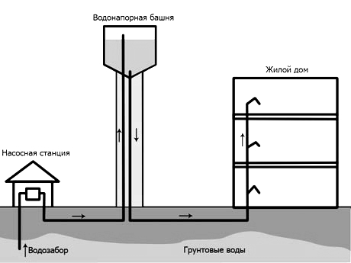
Рисунок 1.1 Упрощенная схема водоснабжения МО Северное
По состоянию на 2024 год в МО Северное можно выделить несколько эксплуатационных зон:
-зона администрации МО Чернский район (18 скважин), из них: зона МУП «Черньводоканал» (5 скважин- с.Велье-Никольское-3 скважины и д.Поповка 1-я 2 скважины);
-зона ООО «Лидер»- п.Подгорный (1 скважина);
-зона ТСЖ «Валентина» д.Кресты (1 скважина);
-зона ТСЖ «Водолей» д.Синегубово 1 и Синегубово 2 (1 скважина);
-зона ТСЖ «Людмила» п.Степной (1 скважина);
-зона ТСЖ «Надежда» с.Млое Скуратово (1 скважина).

1.2 Описание территорий поселения, городского округа, не охваченных централизованными системами водоснабжения
В МО Северное имеются населенные пункты, не охваченные централизованными системами водоснабжения. Перечень населенных пунктов с указанием численности населения представлен в таблице 1.2.

Таблица 1.2 Перечень населенных пунктов неохваченных централизованным водоснабжением
Наименование поселения | Численность, чел
1. Деревня. Акинтьево 1 | 0
2. Деревня. Акинтьево 2 | 0
3. Деревня Ачкасово | 0
4. Поселок Богатый | 24
5. Деревня Богородицкое | 5
6. Деревня Большой Конь | 0
7.Деревня Выползово | 9
8. Село Дупны | 0
9. Деревня Есино-Гать | 9
10.Поселок Зарница | 9
11.Поселок Каменский | 0
12. Деревня Красный Конь | 0
13. Деревня Малый Конь | 0
14.Деревня Медведки | 0
15.Деревня Паринцево | 0
16.Деревня Прилепы | 0
17. Деревня Проходное | 0
18.Деревня Растопчино | 0
19. Деревня Старые Горки 1 | 1
20. Деревня Старые Горки 2 | 0
21. Деревня Степные Выселки | 43
22. Деревня Сукманово 1 | 11
23. Деревня Сукманово 2 | 1
24.Деревня Сукмановские Выселки | 0
25. Поселок Шоссе | 0
В указанных населенных пунктах водоснабжение осуществляется от собственных источников водоснабжения потребителей.

1.3Описание технологических зон водоснабжения, зон централизованного и нецентрализованного водоснабжения (территорий, на которых водоснабжение осуществляется с использованием централизованных и нецентрализованных систем горячего водоснабжения, систем холодного водоснабжения соответственно) и перечень централизованных систем водоснабжения
Согласно Постановления Правительства Российской Федерации №782 от 5 сентября 2013 года применяется понятие «технологическая зона водоснабжения» - часть водопроводной сети, принадлежащей организации, осуществляющей горячее водоснабжение или холодное водоснабжение, в пределах которой обеспечиваются нормативные значения напора (давления) воды при подаче ее потребителям в соответствии с расчетным расходом воды. МО Северное входит в семь технологических зон и зон централизованного водоснабжения:
-зона администрации МО Чернский район
-зона ООО «Лидер» (1 скважина);
-зона МУП «Черньводоканал»
-зона ТСЖ «Валентина» (1 скважина);
-зона ТСЖ «Водолей» (1 скважина);
-зона ТСЖ «Людмила» (1 скважина);
-зона ТСЖ «Надежда» (1 скважина).
Перечень зон нецентрализованного водоснабжения представлен в таблице 1.2.

1.4Описание результатов технического обследования централизованных систем водоснабжения
1.4.1Описание состояния существующих источников водоснабжения и водозаборных сооружений
Источником хозяйственно-питьевого водоснабжения являются артезианские скважины, расположенные на территории МО Северное. Подача воды в сеть происходит через водонапорные башни, от которой проложены сети водопровода к жилым объектам.
Скважины оборудованы кранами для отбора проб воды, отверстием для замера уровня воды и устройствами для учета поднимаемой воды. Скважины оборудованы оголовками и герметично закрыты.
Перечень существующих источников водоснабжения с основными техническими характеристиками представлен в таблице 1.4.1.

Таблица 1.4.1Перечень существующих источников водоснабжения
№ п. | Наименование скважины | адрес | Глубина, м | Дебит, м³/час | Год ввода в эксплуатацию | Насосное оборудование, марка
1 | Артскважина  с. Велье-Никольское, ул. Парковая | с. Велье-Никольское, ул. Парковая | 140 | 2,35 | 1969 | ЭЦВ-6-10-7,5
2 | Артскважина с. Велье-Никольское, ул. Армейская | с. Велье-Никольское, ул. Парковая | 100 | 0,29 | 1985 | ЭЦВ-6-10-5,5
3 | Артскважина с. Велье-Никольское, ул. Победы | с. Велье-Никольское, ул. Парковая | 140 | 2,88 | 1985 | ЭЦВ-6-10-7,5
4 | Артскважина д. Тёмное | д. Тёмное | 110 | 0,29 | 1992 | ЭЦВ-6-10-5,5
5 | Артскважина р.п. Станция Скуратово | п.Станция Скуратово | 360 | 0,29 | 1974 | ЭЦВ-8-25-15
6 | Артскважина д. Орлик | д. Орлик | 120 | 0,17 | 1985 | ЭЦВ-6-10-5,5
7 | Артскважина д. Сукманово3 | д. Сукманово3 | 120 | 0,17 | 1968 | ЭЦВ-6-10-5,5
8 | Артскважина д. Кресты, ул. Центральная. | д. Кресты, ул. Центр. | 120 | 2,35 | 1967 | ЭЦВ-6-10-5,5
9 | Артскважина д. Дубки | д. Дубки | 110 | 0,17 | 1969 | ЭЦВ-6-10-5,5
10 | Артскважина пос. Спартак | пос. Спартак | 140 | 4,69 | 1969 | ЭЦВ-6-10-7,5
11 | Артскважина д. Поповка -1я ул.Октябрьская | д. Поповка -1я | 140 | 5,37 | 1969 | ЭЦВ-8-25-16
12 | Артскважина пос. Майский | пос. Майский | 100 | 0,96 | 1967 | ЭЦВ-6-10-5,5
13 | Артскважина пос. Максима Горького | пос. Максима Горького | 140 | 2,4 | 1977 | ЭЦВ-6-10-7,5
14 | Артскважина д. Кондырёвка | д. Кондырёвка | 110 | 0,15 | 1977 | ЭЦВ-6-10-5,5
15 | Артскважина д. Леонтьево | д. Леонтьево | 100 | 0,17 | 1972 | ЭЦВ-6-10-5,5
16 | Артскважина д. Михайловка | д. Михайловка | 100 | 0,17 | 1968 | ЭЦВ-6-10-5,5
17 | Артскважина д . Хитрово | д . Хитрово | 85 | 0,17 | 1967 | ЭЦВ-6-10-4
18 | Артскважина пос.Звезда. | пос.Звезда. | 90 | 0,17 | 1972 | ЭЦВ-6-10-4
19 | Артскважина д. Михайловка | д. Михайловка | 100 | 0,17 | 1975 | ЭЦВ-6-10-4
20 | Артскважина д. Покровское | д. Покровское | 90 | 0,17 | 1967 | ЭЦВ-6-10-4
21 | Артскважина д. Белино | д. Белино | 110 | 0,29 | 1967 | ЭЦВ-6-10-5,5
22 | Артскважина д. Снежедь 2 | д. Дворики | 90 | 0,17 | 1968 | ЭЦВ-6-10-4
23 | Артскважина д. Ерино | д. Ерино | 100 | 0,17 | 1967 | ЭЦВ-6-10-4
24 | Артскважина д. Щетинино 2 | д. Щетинино | 100 | 0,17 | 1967 | ЭЦВ-6-10-4
25 | Артскважина д. Кресты, ул. Юбилейная. ( ТСЖ «Валентина») | д. Кресты | 140 | 3,84 | 1967 | ЭЦВ-6-10-7,5
26 | Артскважина д. Синегубово 1 (ТСЖ «Водолей») | д. Синегубово 1 | 140 | 3,61 | 1967 | ЭЦВ-6-10-5,5
27 | Артскважина с. Малое Скуратово (ТСЖ «Надежда») | с. Малое Скуратово | 140 | 4,43 | 1968 | ЭЦВ-6-10-5,5
28 | Артскважина пос. Степной (ТСЖ «Людмила») | пос. Степной | 120 | 4,4 | 1965 | ЭЦВ-6-10-5,5
29 | Артскважина пос. Подгорный (ООО Лидер) | пос. Подгорный | 120 | 3,88 | 1967 | ЭЦВ-6-10-7,5
30 | Артскважина пос. Степной, резерв | пос. Степной | 140 | 3 | 1992 | ЭЦВ-6-10-5,5
31 | Артскважина с. Малое Скуратово, резерв | с. Малое Скуратово, | 120 | 2,8 | 1992 | ЭЦВ-6-10-5,5
32 | Артскважина д. Синегубово1, резерв | д. Синегубово1, | 120 | 2,1 | 1993 | ЭЦВ-6-10-5,5
33 | Артскважина д. Степные Выселки, резерв | д. Степные Выселки | 100 | 0,15 | 1968 | ЭЦВ-6-10-5,5
34 | Артскважина д. Выползово | д. Выползово | 100 | 0,15 | 1968 | ЭЦВ-6-10-4
35 | Артскважина пос. Ленина 2 | пос. Ленина 2 | 100 | 0,26 | 1968 | ЭЦВ-6-10-5,5
36 | Артскважина р.п. Станция Скуратово | д. Степные Выселки | 140 | 10,27 | 1968 | ЭЦВ-8-25-16

1.4.2 Описание существующих сооружений очистки и подготовки воды, включая оценку соответствия применяемой технологической схемы водоподготовки требованиям обеспечения нормативов качества воды
На территории МО Северное отсутствуют очистные сооружения.
Согласно протоколов лабораторных исследований, пробы питьевой воды соответствуют СанПиН 1.2.3685-21 «Гигиенические нормативы и требования к обеспечению безопасности и (или) безвредности для человека факторов среды обитания».
1.4.3 Описание состояния и функционирования существующих насосных централизованных станций, в том числе оценку энергоэффективности подачи воды, которая оценивается как соотношение удельного расхода электрической энергии, необходимой для подачи установленного объема воды, и установленного уровня напора (давления)
Насосы выполняют следующие задачи:
- Бесперебойное обеспечение водой водопотребителей в требуемом объеме согласно зонам обслуживания в соответствии с реальным режимом водопотребления.
- Экономия средств предприятия за счет снижения затрат на ремонт, обслуживание и содержание оборудования.
- Учет и контроль за рациональным использованием энерго- и трудовых ресурсов.
- Установление эксплуатационных режимов для бесперебойной подачи воды, при соблюдении заданного напора в контрольных точках в соответствии с реальным режимом водопотребления.
Оценочные показатели энергоэффективности систем водоснабжения.
Показатель энергетической эффективности – это абсолютная, удельная или относительная величина потребления или потерь энергетических ресурсов для продукции любого назначения или технологического процесса. Общепринятые показатели ЭФ для систем водоснабжения отсутствуют. Неявно они характеризуются долей потерь товарной воды, количеством расходуемой воды среднестатистическим жителем по нормативам или приборам учета, расходом электроэнергии на подъем или перекачку воды. Тем не менее, этого недостаточно – необходимо вводить параметры ЭФ для оценки динамики использования электроэнергии во всей системе водоснабжения в комплексе и на ее различных уровнях. Так, повышение коэффициента полезного действия насосного оборудования может не привести к ожидаемому росту ЭФ из-за потерь воды в распределительных сетях, а запланированную экономию электрической энергии легко достичь искусственным снижением подачи воды. Экономия ресурсов возможна как на стадии производства и транспортирования воды, так и в процессе ее потребления, когда одновременно сберегается вода, электроэнергия и денежные средства на их покупку.
1.4.4 Описание состояния и функционирования водопроводных сетей систем водоснабжения, включая оценку величины износа сетей и определение возможности обеспечения качества воды в процессе транспортировки по этим сетям
В целом состояние водопроводных сетей находится в неудовлетворительном положении. Общая протяженность водопроводных сетей составляет: 85,50 км. В реконструкции нуждается 47% водопровода 39,808 км. Перечень сетей с указанием основных технических характеристик представлен в таблице 1.4.4.

Таблица 1.4.4 Перечень водопроводных сетей МО Северное
Наименование  населенного пункта | Диаметр, мм | Длина, км | Материал  трубопровода | Год  прокладки
д. Сукманово 3 | 76 | 1,562 | Сталь, ПНД | 1970
п. Степной | 100 | 7,604 | ПНД, чугун | 1993
д. Темное | 100 | 0,911 | Сталь | 1965
д. Слободка | 100 | 2,037 | Сталь, ПНД | 1969
д. Орлик | 100 | 1,085 | Сталь | 1965
с. Велье-Никольское | 100 | 4,692 | ПНД, сталь | 1965
д. Синегубово | 100 | 3,943 | ПНД | 1967
 |  |  |  | 1993
с. М.Скуратово | 100 | 6,094 | ПНД, сталь | 1992
д. Белино | 50 | 2,059 | ПНД | 1967
д. Ерино | 32 | 1,659 | ПНД | 1968
д. Щетинино | 100 | 2,393 | Сталь | 1967
д. Кресты | 100 | 7,983 | ПНД, сталь | 1985
п. Звезда | 100 | 0,691 | Сталь | 1972
д. Покровское | 100 | 0,767 | Сталь | 1967
д. Михайловка 1 | 100 | 1,572 | Сталь | 1970
д. Снежедь 2 | 100 | 0,529 | Сталь | 1968
д. Хитрово | 50 | 0,675 | ПНД, сталь | 1968
п. Майский | 50 | 0,632 | ПНД | 1967
п. Спартак | 100 | 6,366 | Сталь, ПНД | 1967
д. Леонтьево | 100 | 1,285 | Сталь | 1969
п. Дубки | 50 | 0,387 | Сталь | 1967
д. Кондыревка | 100 | 0,762 | Сталь | 1968
д. Поповка 1  д. Поповка 2 | 100 | 6,394 | ПНД, сталь | 1965
 |  |  |  | 1980
 |  |  |  | 1990
 |  |  |  | 2005
п. М. Горького | 100 | 2,198 | Сталь, чугун | 1990
п. Подгорный | 100 | 3,756 | Сталь, ПНД | 1970
 |  |  |  | 2001
д. Михайловка  Поповское | 100 | 1,641 | Сталь | 1975
п. Ленина 2 | 100 | 1,292 | Сталь | 1968
п. Ленина 1 | 100 | 2,5 | ПНД | 2009
р. п. Станция Скуратово | 100 | 4,5 | ПНД, сталь, чугун, асбест
п. Скуратовский | 100 | 8,8 | ПНД, сталь, асбест
д. Выползово | 100 | 1 | Сталь
д. Есино -Гать | 50 | 2,5 | ПНД | 2011
ИТОГО |  | 96,028

Износ водопроводных сетей составляет 65%. Количество аварий в среднем составляет 2-4 отказа на км сетей в год.
Для профилактики возникновения аварий и утечек на сетях водопровода и для уменьшения объемов потерь регулярно необходимо проводить ремонт и замену участков водопровода и внутриквартальных водопроводных перемычек, а также запорно-регулирующей арматуры (ЗРА). Своевременная замена запорно- регулирующей арматуры и водопроводных сетей с истекшим эксплуатационным ресурсом необходима для локализации аварийных участков водопровода и отключения наименьшего числа жителей при производстве аварийно- восстановительных работ. Все сети с большим % износа заменяются на трубы ПНД. Современные материалы трубопроводов имеют значительно больший срок службы и более качественные технические и эксплуатационные характеристики.
Полимерные материалы не подвержены коррозии. На них не образуются различного рода отложения (химические и биологические), поэтому гидравлические характеристики труб из полимерных материалов практически остаются постоянными в течение всего срока службы. Трубы из полимерных материалов почти на порядок легче стальных, поэтому операции погрузки-выгрузки и перевозки обходятся дешевле и не требуют применения тяжелой техники, они удобны в монтаже.
Функционирование и эксплуатация водопроводных сетей систем централизованного водоснабжения осуществляется на основании «Правил технической эксплуатации систем и сооружений коммунального водоснабжения и канализации», утвержденных приказом Госстроя РФ №168 от 30.12.1999г. Для обеспечения качества воды в процессе ее транспортировки производится постоянный мониторинг на соответствие требованиям СанПиН 1.2.3685-21 «Гигиенические нормативы и требования к обеспечению безопасности и (или) безвредности для человека факторов среды обитания».

1.4.4 Описание существующих технических и технологических проблем, возникающих при водоснабжении поселений, городских округов, анализ исполнения предписаний органов, осуществляющих государственный надзор, муниципальный контроль, об устранении нарушений, влияющих на качество и безопасность воды
Одной из главных проблем качественной поставки воды населению муниципального образования является изношенность водопроводных сетей. Стальные трубы имеют более высокую шероховатость внутренней стенки, вследствие чего они быстро зарастают, снижая качество воды и пропускную способность трубопровода.
Основная доля неучтенных расходов приходится на скрытые утечки, в состав которых может входить скрытая реализация. Высоким утечкам способствуют высокое давление в сети и высокая аварийность.
Необходимость масштабных промывок сетей для обеспечения качества воды обусловлена плохим состоянием изношенных трубопроводов и высокой продолжительностью транспортировки воды потребителям.
Указанные выше причины не могут быть устранены полностью, и даже частичное их устранение связано с необходимостью осуществления ряда программ, содержанием которых является:
-замена изношенных сетей;
-оптимизация гидравлического режима.
К нерациональному и неэкономному использованию можно отнести использование воды питьевого качества на производственные и другие, не связанные с питьевым и бытовым водоснабжением цели. Значительно возрастает потребление воды в летний период, что в первую очередь связано с поливом приусадебных участков, а также зеленых насаждений.
1.4.5 Описание централизованной системы горячего водоснабжения с использованием закрытых систем горячего водоснабжения, отражающее технологические особенности указанной системы
Горячее водоснабжение организовано в п.Станция Скуратово в 4-х многоквартирных домах: ул.Заводская д.1, ул.Заводская д.2, ул.Заводская д.3, Привокзальная д.8.
В остальных домах обеспечение населения горячей водой осуществляется посредством установки индивидуальных нагревательных элементов.

1.5 Описание существующих технических и технологических решений по предотвращению замерзания воды применительно к территории распространения вечномерзлых грунтов
Территория муниципального образования не относится к территориям вечномерзлых грунтов, в связи с чем в поселении отсутствуют технические и технологические решения по предотвращению замерзания воды.

1.6 Перечень лиц, владеющих на праве собственности или другом законном основании объектами централизованной системы водоснабжения, с указанием принадлежащих этим лицам таких объектов (границ зон, в которых расположены такие объекты)
Собственником 18 скважин является администрация МО Чернский район. Скважина в п. Подгорный находится в собственности ООО «Лидер». Остальные оформлены в собственность администрацией Северное Чернского района.
Собственником водопроводных сетей в населенных пунктах п. Скуратовский, п. Станция Скуратово, п. Ленина 1, д.Есино-Гать является администрация МО Чернский район. Водопроводные сети в остальных населенных пунктах находятся на содержании администрации.

РАЗДЕЛ 2. Направления развития централизованных систем водоснабжения

2.1 Основные направления, принципы, задачи и плановые значения показателей развития централизованных систем водоснабжения
Основными задачами развития централизованной системы водоснабжения являются:
1)Обеспечение надежного, бесперебойного водоснабжения абонентов;
2)Обеспечение подачи необходимого объема питьевой воды на нужды вновь строящихся жилых домов.
Для выполнения этих задач в рамках развития системы водоснабжения запланированы следующие плановые (целевые) показатели:
- Снижение аварийности на водопроводных сетях до 1,5 повреждений на 1 км сети;
- Снижение износа водопроводных сетей до уровня 20%
- Установка приборов коммерческого учета воды у населения до уровня 100%.

2.2 Различные сценарии развития централизованных систем водоснабжения в зависимости от различных сценариев развития поселений, городских округов
В материалах Генерального плана, утвержденного в 2020 году, отсутствуют сведения о перспективной численности населения на территории МО Северное. Вместе с тем прогнозная численность населения, согласно материалов раннее утвержденного генерального плана составляла – 6 тыс. чел. Соответственно численность населения на перспективу принимается равной 6 тыс. чел, прирост к текущему состоянию – 5%.
В зависимости от темпов застройки и сноса жилья, объемов финансирования можно определить два сценария развития схемы водоснабжения МО Северное:

1)Сохранение существующей схемы без изменения количества и мощности объектов централизованного водоснабжения.
При этом сценарии к 2035г.:
- Износ водопроводной сети достигнет 100 %;
- Не будет обеспечено подключение новых объектов строительства.
2)Изменение схемы водоснабжения в связи строительством новых магистральных водоводов и реконструкции существующих.
Данный сценарий предусматривает:
- реконструкцию водопроводной сети;
- строительство водопроводной сети к новым потребителям;
-реконструкция водозабора.
При рассмотрении двух сценариев развития, централизованных систем водоснабжения МО Северное, наиболее приоритетным является второй. Это объясняется тем, что при первом сценарии развития централизованных систем водоснабжения при реализации Генерального плана муниципального образования, остаются нерешенными вопросы по обеспечению водой новых потребителей.
Поэтому в дальнейшем, как приоритетный, будет рассматриваться второй сценарий развития централизованной системы питьевого водоснабжения.
При этом сценарии необходимо переложить водопроводы, имеющие износ от 70% и аварийность выше 10 повреждений на 1 км. Это необходимо для возможности обеспечения устойчивым водоснабжением вновь вводимых объектов строительства и для снижения потерь при транспортировке воды.

РАЗДЕЛ 3. Баланс водоснабжения и потребления горячей, питьевой, технической воды

3.1 Общий баланс подачи и реализации воды, включая анализ и оценку структурных составляющих потерь горячей, питьевой, технической воды при ее производстве и транспортировке
Данные о подаче и реализации воды представлены в таблице 3.1

Таблица 3.1 Баланс водоснабжения по группам потребителей
Наименование параметра |  | Объем забора (подъема) воды | Отпуск воды в водопроводную сеть | Объем реализации воды потребителям
Показатель |  | тыс. м³/год | тыс. м³/год | тыс. м³/год
д.Синегубово |  | 35,1 | 34,8 | 31,6
д. Кресты |  | 37,3 | 37,0 | 33,6
с. Малое Скуратово |  | 43,1 | 42,7 | 38,8
п. Степной … |  | 42,8 | 42,4 | 38,5
д.Белино |  | 2,9 | 2,9 | 2,6
д.Ерино |  | 1,7 | 1,7 | 1,5
д.Щетинино |  | 1,7 | 1,7 | 1,5
д.Снежедь 1 |  | 1,7 | 1,7 | 1,5
пос.Звезда |  | 2,6 | 2,5 | 2,3
д. Покровское |  | 4,1 | 4,1 | 3,7
д. Михайловка |  | 4,2 | 4,2 | 3,8
д. Хитрово … |  | 4,0 | 4,0 | 3,6
пос. Майский |  | 9,3 | 9,2 | 8,4
д.Кондыревка |  | 1,7 | 1,7 | 1,5
п. Ленина 2 |  | 1,7 | 1,7 | 1,5
д.Дубки 1 |  | 1,7 | 1,7 | 1,5
с. Велье –Никольское | 22,9 | 22,7 | 21,3 | 20,6
с. Велье –Никольское | 28,0 | 27,7 | 26,0 | 25,2
с. Велье –Никольское | 1,7 | 1,7 | 1,5 | 1,5
д. Сукманово |  | 1,7 | 1,7 | 1,5
д.Поповка 1я |  | 52,2 | 51,7 | 47,0
п. Спартак |  | 45,7 | 45,2 | 41,1
п. Подгорый |  | 37,8 | 37,4 | 34,0
П. Максима Горького |  | 23,3 | 23,1 | 21,0
д. Орлик |  | 22,9 | 22,7 | 20,6
д.Слободка |  | 28,0 | 27,7 | 25,2
д. Темное |  | 1,7 | 1,7 | 1,5
д. Леонтьево |  | 1,7 | 1,7 | 1,5
д. Михайловка |  | 2,2 | 2,2 | 2,0
д. Выползово |  | 1,7 | 1,7 | 1,5
р.п. Станция Скуратово |  | 100,0 | 99,0 | 90,0
п. Ленина 1 |  | 9,3 | 9,2 | 8,4
Фактическое удельное водопотребление: 194 л/человека в сутки.
Нормативное удельное водопотребление: от 100 до 320 л/человека в сутки в зависимости от степени благоустройства.
Проанализировав фактическое и нормативное водопотребление можно сделать вывод, что количество поставленной воды населению находится в пределах нормативного потребления.
Для сокращения и устранения непроизводительных затрат и потерь воды ежемесячно необходимо производить анализ структуры, определять величину потерь воды в системах водоснабжения, оценивать объемы полезного водопотребления, и устанавливать плановые величины объективно неустранимых потерь воды. Важно отметить, что наибольшую сложность при выявлении аварийности представляет определение размера скрытых утечек воды из водопроводной сети. Их объемы зависят от состояния водопроводной сети, возраста, материала труб, грунтовых и климатических условий и ряда других местных условий.

3.2 Территориальный баланс подачи горячей, питьевой, технической воды по технологическим зонам водоснабжения (годовой и в сутки максимального водопотребления)
МО Северное входит в семь технологических зон:
-зона администрации МО Чернский район;
-зона ООО «Лидер»;
-зона МУП «Черньводоканал»;
-зона ТСЖ «Валентина»;
-зона ТСЖ «Водолей»;
-зона ТСЖ «Людмила»;
-зона ТСЖ «Надежда».
Территориальный баланс подачи воды представлен в таблице 3.2.1.

Таблица 3.2.1 Территориальный баланс водоснабжения
Наименование параметра |  | Объем забора (подъема) воды | Отпуск воды в водопроводную сеть | Объем реализации воды в т.ч.
Показатель |  | тыс. м³/год | тыс. м³/год | тыс. м³/год
Зона администрации МО Чернский район
д.Белино |  | 2,9 | 2,9 | 2,6
д.Ерино |  | 1,7 | 1,7 | 1,7
д.Щетинино |  | 1,7 | 1,7 | 1,7
д.Снежедь 1 |  | 1,7 | 1,7 | 1,7
пос.Звезда |  | 2,6 | 2,6 | 2,5
д. Покровское |  | 4,1 | 4,1 | 4,1
д. Михайловка |  | 4,2 | 4,2 | 4,2
д. Хитрово … |  | 4,0 | 4,0 | 4,0
пос. Майский |  | 9,4 | 9,3 | 9,2
д.Кондыревка |  | 1,7 | 1,7 | 1,7
п. Ленина 2 |  | 1,7 | 1,7 | 1,7
д.Дубки 1 |  | 1,7 | 1,7 | 1,7
с. Велье –Никольское | Парковая | 22,9 | 22,7 | 20,6
с. Велье –Никольское | Победы | 28,0 | 27,7 | 25,2
с. Велье –Никольское | Армейская | 1,7 | 1,7 | 1,5
д. Сукманово |  | 1,7 | 1,7 | 1,7
д.Поповка 1я |  | 52,7 | 52,2 | 51,7
п. Спартак |  | 46,2 | 45,7 | 45,2
П. Максима Горького |  | 23,5 | 23,3 | 23,1
д. Орлик |  | 23,1 | 22,9 | 22,7
д.Слободка |  | 28,3 | 28,0 | 27,7
д. Темное |  | 1,7 | 1,7 | 1,7
д. Леонтьево |  | 1,7 | 1,7 | 1,7
д. Михайловка |  | 2,2 | 2,2 | 2,2
д. Выползово |  | 1,7 | 1,7 | 1,7
п. Ленина 1 |  | 9,4 | 9,3 | 9,2
Итого по зоне: |  | 282,7 | 279,9 | 277,1
Зона ООО «Лидер»
п. Подгорый |  | 37,8 | 37,4 | 34,0
Зона МУП «Черньводоканал»
р.п. Станция Скуратово |  | 100,0 | 99 | 90,0
Зона ТСЖ «Валентина»
д. Кресты |  | 37,3 | 36,96 | 33,6
Зона ТСЖ «Водолей»
д.Синегубово |  | 35,1 | 34,76 | 31,6
Зона ТСЖ «Людмила»
с. Малое Скуратово |  | 43,1 | 40,1 | 38,8
Зона ТСЖ «Надежда»
п. Степной |  | 42,8 | 39,8 | 38,5

3.3Структурный баланс реализации горячей, питьевой, технической воды по группам абонентов с разбивкой на хозяйственно-питьевые нужды населения, производственные нужды юридических лиц и другие нужды поселений и городских округов (пожаротушение, полив и др.)
Структурный баланс реализации воды по группам абонентов представлен в таблице 3.3.1.

Таблица 3.3.1 Структурный баланс водоснабжения
Наименование параметра |  | населению | организации, финансируемые из бюджета | производство | прочие
Показатель |  | тыс. м³/год | тыс. м³/год | тыс. м³/год | тыс. м³/год
Зона администрации МО Чернский район
д.Белино |  | 2,6 | 0 | 0 | 0
д.Ерино |  | 1,5 | 0,0 | 0 | 0
д.Щетинино |  | 1,5 | 0,0 | 0 | 0
д.Снежедь 1 |  | 1,5 | 0,0 | 0 | 0
пос.Звезда |  | 1,2 | 1,1 | 0 | 0
д. Покровское |  | 1,2 | 2,5 | 0 | 0
д. Михайловка |  | 1,2 | 2,6 | 0 | 0
д. Хитрово |  | 1,2 | 2,4 | 0 | 0
пос. Майский |  | 8,4 | 0 | 0 | 0
д.Кондыревка |  | 1,5 | 0,0 | 0 | 0
п. Ленина 2 |  | 1,5 | 0,0 | 0 | 0
д.Дубки 1 |  | 1,5 | 0,0 | 0 | 0
с. Велье –Никольское | Парковая | 20,6 | 0 | 0 | 0
с. Велье –Никольское | Победы | 23,1 | 2,1 | 0 | 0
с. Велье –Никольское | Армейская | 1,5 | 0,0 | 0 | 0
д. Сукманово |  | 1,5 | 0,0 | 0 | 0
д.Поповка 1я |  | 37,4 | 5,2 | 0 | 4,4
п. Спартак |  | 38,8 | 2,3 | 0 | 0
П. Максима Горького |  | 19,7 | 1,3 | 0 | 0
д. Орлик |  | 20,6 | 0 | 0 | 0
д.Слободка |  | 25,2 | 0,0 | 0 | 0
д. Темное |  | 1,5 | 0,0 | 0 | 0
д. Леонтьево |  | 1,5 | 0,0 | 0 | 0
д. Михайловка |  | 2,0 | 0 | 0 | 0
д. Выползово |  | 1,5 | 0,0 | 0 | 0
п. Ленина 1 |  | 8,4 | 0,0 | 0 | 0
 |  | 228,0 | 19,4 | 0,0 | 4,4
Зона ООО «Лидер»
п. Подгорый |  | 32,7 | 1,3 | 0 | 0
Зона МУП «Черньводоканал»
р.п. Станция Скуратово |  | 80,5 | 7,3 | 0 | 2,2
Зона ТСЖ «Валентина»
д. Кресты |  | 31,2 | 2,5 | 0 | 0
Зона ТСЖ «Водолей»
д.Синегубово |  | 30,6 | 1,1 | 0 | 0
Зона ТСЖ «Людмила»
с. Малое Скуратово |  | 36,2 | 2,6 | 0 | 0
Зона ТСЖ «Надежда»
п. Степной |  | 36,2 | 2,4 | 0 | 0

3.4 Сведения о фактическом потреблении населением горячей, питьевой, технической воды исходя из статистических и расчетных данных и сведений о действующих нормативах потребления коммунальных услуг

При проектировании системы водоснабжения определяются требуемые расходы воды для различных групп потребителей. Расходование воды на хозяйственно-питьевые нужды населения является основной категорией водопотребления в муниципальном образовании. Количество расходуемой воды зависит от степени санитарно-технического благоустройства районов жилой застройки.
В соответствии с СП 30.13330.2020 «СНиП 2.04.01-85* Внутренний водопровод и канализация зданий», нормы водопотребления приняты для:
-жилая застройка с водопроводом и локальной канализацией– 200 л/чел. в сутки;
-жилая застройка с водопроводом и централизованной канализацией – 250 л/чел. в сутки.
Суточный коэффициент неравномерности принят 1,2 в соответствии с СП 31.13330.2012 СНиП 2.04.02-84* «Водоснабжение. Наружные сети и сооружения».
Для планируемых объектов капитального строительства производственно- коммунального и коммунально-бытового обслуживания, рекреационного и общественно-делового назначения приняты следующие нормы водопотребления:
общественные учреждения – 12 л на одного работника;
предприятия коммунально-бытового обслуживания – 25 л на одного работника;
предприятия медицинского обслуживания населения - 12 л на одного работника;
дошкольные образовательные учреждения -75 л на одного ребенка;
общеобразовательные учреждения – 17 л на одного учащегося;
объекты спортивного назначения – 8 л на одного человека в смену.
Расходы воды на наружное пожаротушение в населенных пунктах муниципального образования принимаются в соответствии с СП 31.13330.2012 СНиП 2.04.02-84* «Водоснабжение. Наружные сети и сооружения», исходя из численности населения и территории объектов.
Пожаротушение предусматривается из пожарных гидрантов, устанавливаемых на сети водопровода через каждые 150 м.
В таблицах 3.4.1 представлены нормативы потребления коммунальных услуг по холодному водоснабжению, водоотведению в жилых помещениях Тульской области.

Таблица 3.4.1 Нормативы потребления коммунальных услуг по холодному водоснабжению, горячему водоснабжению в жилых помещениях
 | степень благоустройства, тип водоразборного устройства | нормативы потребления коммунальных услуг в жилых помещениях
 |  | куб. метров на 1 чел. в месяц
 |  | при отсутствии системы внутридомового централизованного горячего водоснабжения | при наличии системы внутридомового централизованного горячего водоснабжения
 |  | холодное водоснабжение | холодное водоснабжение | горячее водоснабжение
 | при наличии системы внутридомового централизованного холодного водоснабжения
1 | Раковина (или мойка кухонная) | 3,063 | 2,116 | 0,947
2 | Раковина (или мойка кухонная) и душ | 6,105 | 3,497 | 2,608
3 | Раковина (или мойка кухонная) и ванна | 6,974 | 3,891 | 3,083
4 | Раковина и мойка кухонная | 3,503 | 2,290 | 1,213
5 | Раковина, мойка кухонная и душ | 6,545 | 3,671 | 2,874
6 | Раковина, мойка кухонная и ванна | 7,414 | 4,065 | 3,349
7 | Раковина (или мойка кухонная) и унитаз | 3,909 | 2,962 | 0,947
8 | Раковина, мойка кухонная и унитаз | 4,349 | 3,136 | 1,213
9 | Раковина (или мойка кухонная), душ и унитаз | 6,951 | 4,343 | 2,608
10 | Раковина (или мойка кухонная), ванна и унитаз | 7,820 | 4,737 | 3,083
11 | Раковина, мойка кухонная, душ и унитаз | 7,391 | 4,517 | 2,874
12 | Раковина, мойка кухонная, ванна и унитаз | 8,260 | 4,911 | 3,349
 | при отсутствии системы внутридомового централизованного холодного водоснабжения, внутридомовой системы водоотведения
13 | уличная водоразборная колонки | 1,500
14 | водоразборная колонка, находящаяся в собственности потребителя (или из водопроводного крана на земельном участке при отсутствии водопровода в доме) | 3,063

3.5 Описание существующей системы коммерческого учета горячей, питьевой, технической воды и планов по установке приборов учета
В МО Северное приборы учета у 65% населения отсутствуют. Необходима установка приборов на скважинах, на насосных станциях, на водонапорных башнях, на сетях, и у абонентов.

3.6Анализ резервов и дефицитов производственных мощностей системы водоснабжения поселения, городского округа
Данные о существующей производительности оборудования на скважинах представлены в таблице 3.6.1.

Таблица 3.6.1 Существующая производительность скважин МО Северное
№ п.п. | Наименование скважины | Дебит, м³/час
1 | Артскважина с. Велье-Никольское, ул. Парковая | 2,35
2 | Артскважина с. Велье-Никольское, ул. Армейская | 0,29
3 | Артскважина с. Велье-Никольское, ул. Победы | 2,88
4 | Артскважина д. Тёмное | 0,29
5 | Артскважина д. Слободка | 0,29
6 | Артскважина д. Орлик | 0,17
7 | Артскважина д. Сукманово1 | 0,17
8 | Артскважина д. Кресты, ул. Центр. | 2,35
9 | Артскважина д. Дубки | 0,17
10 | Артскважина пос. Спартак | 4,69
11 | Артскважина д. Поповка -1я | 5,37
12 | Артскважина пос. Майский | 0,96
13 | Артскважина пос. Максима Горького | 2,4
14 | Артскважина д. Кондырёвка | 0,15
15 | Артскважина д. Леонтьево | 0,17
16 | Артскважина д. Михайловка | 0,17
17 | Артскважина д . Хитрово | 0,17
18 | Артскважина пос.Звезда. | 0,17
19 | Артскважина д. Михайловка | 0,17
20 | Артскважина д. Покровское | 0,17
21 | Артскважина д. Белино | 0,29
22 | Артскважина д. Дворики | 0,17
23 | Артскважина д. Ерино | 0,17
24 | Артскважина д. Щетинино | 0,17
25 | Артскважина д. Кресты, ул. Юбил. ( ТСЖ «Валентина») | 3,84
26 | Артскважина д. Синегубово 1 (ТСЖ «Водолей») | 3,61
27 | Артскважина с. Малое Скуратово (ТСЖ «Надежда») | 4,43
28 | Артскважина пос. Степной (ТСЖ «Людмила») | 4,4
29 | Артскважина пос. Подгорный (ООО Лидер) | 3,88
30 | Артскважина пос. Степной, резерв | 3
31 | Артскважина с. Малое Скуратово, резерв | 2,8
32 | Артскважина д. Синегубово1, резерв | 2,1
33 | Артскважина д. Степные Выселки, резерв | 0,15
34 | Артскважина д. Выползово | 0,15
35 | Артскважина пос. Ленина 2 | 0,26
36 | Артскважина р.п. Станция Скуратово | 10,27
Итого:

При существующем максимальным часовым потреблением в 51 м³/час и с учетом существующего дебита скважин (63,2 м³/час) резерв мощности составляет 20 %.

3.7 Прогнозные балансы потребления горячей, питьевой, технической воды на срок не менее 10 лет с учетом различных сценариев развития поселений, городских округов, рассчитанные на основании расхода горячей, питьевой, технической воды в соответствии со СНиП 2.04.02-84 и СНиП 2.04.01-85, а также исходя из текущего объема потребления воды населением и его динамики с учетом перспективы развития и изменения состава и структуры застройки
Перспективный баланс потребления сроком на 10 лет представлены в таблице 3.7.1.
Из таблицы 3.7.1 видно, что объемы потребления за 10 лет возрастут на 15%. Это связано со сценарными условиями естественного прироста населения в муниципальном образовании.

Таблица 3.7.1 Перспективные балансы потребления воды
Показатели | 2020 | 2023 | 2022 | 2023 | 2024 | 2025 | 2026 | 2027 | 2028 | 2029 | 2030 | 2035
Поднято воды насосными станциями первого подъёма, м³/год | 576009 | 580905 | 585843 | 590822 | 595844 | 600909 | 606017 | 611168 | 616363 | 621602 | 626886 | 630108
Подано воды в сеть, м³/год | 570306 | 575154 | 580042 | 585262 | 589944 | 594960 | 600017 | 605117 | 610260 | 615448 | 620679 | 623869
Отпущено потребителям, м³/год | 518460 | 522907 | 532713 | 539772 | 547046 | 553318 | 561181 | 568436 | 577530 | 586771 | 596159 | 605698
Утечки, неучтённые расходы, м³/год | 51846 | 52247 | 47329 | 45490 | 42898 | 41642 | 38836 | 36681 | 32730 | 28677 | 24520 | 18171
Собственные нужды, м³/год | 5703 | 5752 | 5800 | 5850 | 5899 | 5950 | 6000 | 6051 | 6103 | 6154 | 6207 | 6239

3.8 Описание централизованной системы горячего водоснабжения с использованием закрытых систем горячего водоснабжения, отражающее технологические особенности указанной системы
Централизованная система горячего водоснабжения в МО Северное организована в п.Станция Скуратово в 4-х многоквартирных домах: ул.Заводская д.1, ул.Заводская д.2, ул.Заводская д.3, Привокзальная д.8.
В остальных домах обеспечение населения горячей водой осуществляется посредством установки индивидуальных нагревательных элементов.

3.9 Сведения о фактическом и ожидаемом потреблении горячей, питьевой, технической воды (годовое, среднесуточное, максимальное суточное)
Данные о годовом, среднесуточном и максимальном суточном потреблении воды представлены в таблице 3.9.1.

Таблица 3.9.1 Сведения о фактическом и ожидаемом потреблении воды
Показатели | 2020 | 2023 | 2022 | 2023 | 2024 | 2025 | 2026 | 2027 | 2028 | 2029 | 2030 | 2035
Отпущено потребителям, тыс. м³/год | 518 | 523 | 533 | 531 | 542 | 553 | 566 | 568 | 578 | 587 | 596 | 606
Среднесуточное, м³/час | 30 | 30 | 30 | 30 | 31 | 32 | 32 | 32 | 33 | 33 | 34 | 35
Максимальное, м³/час | 59 | 60 | 61 | 61 | 62 | 63 | 65 | 65 | 66 | 67 | 68 | 69

Согласно данным таблицы 3.9.1 увеличение среднесуточного и максимального суточного составит 15% от базового (2020 г.).

3.10 Описание территориальной структуры потребления горячей, питьевой, технической воды, которую следует определять по отчетам организаций, осуществляющих водоснабжение, с разбивкой по технологическим зонам
МО Северное входит в семь технологических зон:
-зона администрации МО Чернский район;
-зона ООО «Лидер»;
-зона ООО «Черньводоканал»;
-зона ТСЖ «Валентина»;
-зона ТСЖ «Водолей»;
-зона ТСЖ «Людмила»;
-зона ТСЖ «Надежда».
При этом собственниками остальных скважин (кроме скважины ООО «Лидер») является администрация МО Северное Чернского района.

3.11 Прогноз распределения расходов воды на водоснабжение по типам абонентов, в том числе на водоснабжение жилых зданий, объектов общественно-делового назначения, промышленных объектов, исходя из фактических расходов горячей, питьевой, технической воды с учетом данных о перспективном потреблении горячей, питьевой, технической воды абонентами
Прогноз распределения воды по типам абонентов на 10-летний период представлен в таблице 3.11.1. Из таблицы видно, что основной группой потребителей на прогнозный период является население.

Таблица 3.11.1 Прогноз распределения воды по типам абонентов
Группы потребителей | 2020 | 2021 | 2022 | 2023 | 2024 | 2025 | 2026 | 2027 | 2028 | 2029 | 2030 | 2035
Населению, тыс. м³/год | 475 | 480 | 489 | 487 | 497 | 507 | 519 | 521 | 530 | 538 | 547 | 555
Бюджетные организации, тыс. м³/год | 36 | 37 | 37 | 37 | 38 | 39 | 40 | 40 | 41 | 41 | 42 | 43
Прочие организации, тыс. м³/год | 7 | 7 | 7 | 7 | 7 | 7 | 7 | 7 | 7 | 7 | 8 | 8
Итого, тыс. м³/год: | 518 | 523 | 533 | 531 | 542 | 553 | 566 | 568 | 578 | 587 | 596 | 606

3.12 Сведения о фактических и планируемых потерях горячей, питьевой, технической воды при ее транспортировке (годовые, среднесуточные значения)
Сведения о фактических (2020 г.) и планируемых (2024-2035 гг.) потерях воды представлены в таблице 3.12.1.

Таблица 3.12.1 Сведения о фактических (2020 г.) и планируемых (2024-2035 гг.) потерях воды без учета предлагаемых мероприятий
Показатели | 2020 | 2021 | 2022 | 2023 | 2024 | 2025 | 2026 | 2027 | 2028 | 2029 | 2030 | 2035
Годовые потери, тыс. м³/год | 52 | 52 | 53 | 53 | 54 | 55 | 57 | 57 | 58 | 59 | 60 | 61
Среднесуточные потери, м³/сут | 142 | 143 | 146 | 145 | 149 | 152 | 155 | 156 | 158 | 161 | 163 | 166

С учетом реализации мероприятий, предусмотренных схемой водоснабжения МО Северное, потери сократятся с 10% в 2020 г. до 3% в 2035 г. Динамика изменения потерь при реализации мероприятий представлена в таблице 3.12.2.

Таблица 3.12.2 Сведения о фактических (2020 г.) и планируемых (2024-2035 гг.) потерях воды с учетом реализованных мероприятий
Показатели | 2020 | 2021 | 2022 | 2023 | 2024 | 2025 | 2026 | 2027 | 2028 | 2029 | 2030 | 2035
Годовые потери, тыс. м³/год | 52 | 52 | 47 | 45 | 43 | 42 | 39 | 37 | 33 | 29 | 25 | 18
Среднесуточные потери, м³/сут | 142 | 143 | 135 | 133 | 131 | 114 | 105 | 100 | 90 | 79 | 67 | 50

3.13 Перспективные балансы водоснабжения (общий - баланс подачи и реализации горячей, питьевой, технической воды, территориальный - баланс подачи горячей, питьевой, технической воды по технологическим зонам водоснабжения, структурный - баланс реализации горячей, питьевой, технической воды по группам абонентов)
Перспективный баланс водоснабжения с подачей и реализацией воды по технологическим зонам представлен в таблице 3.13.1.

Таблица 3.13.1 Баланс водоснабжения с подачей и реализацией воды
Статьи расхода | 2020 | 2021 | 2022 | 2023 | 2024 | 2025 | 2026 | 2027 | 2028 | 2029 | 2030 | 2035
Подано воды в сеть, м³/год | 570306 | 575154 | 580042 | 585262 | 589944 | 594960 | 600017 | 605117 | 610260 | 615448 | 620679 | 623869
Отпущено потребителям, м³/год | 518460 | 522907 | 532713 | 539772 | 547046 | 553318 | 561181 | 568436 | 577530 | 586771 | 596159 | 605698
Утечки, неучтённые расходы, м³/год | 51846 | 52247 | 47329 | 45490 | 42898 | 41642 | 38836 | 36681 | 32730 | 28677 | 24520 | 18171
Отпущено воды населению, м³/год | 475460 | 479538 | 488531 | 486751 | 497090 | 507427 | 519223 | 521291 | 529631 | 538105 | 546715 | 555463
Бюджетным организациям, м³/год | 36400 | 36712 | 37401 | 37264 | 38056 | 38847 | 39750 | 39909 | 40547 | 41196 | 41855 | 42525
Прочим организациям, м³/год | 6600 | 6657 | 6781 | 6757 | 6900 | 7044 | 7207 | 7236 | 7352 | 7470 | 7589 | 7711
Собственные нужды, м³/год | 5703 | 5752 | 5800 | 5850 | 5899 | 5950 | 6000 | 6051 | 6103 | 6154 | 6207 | 6239
Отпущено потребителем в зоне администрации МО Чернский район, тыс. м³/год | 251900 | 254061 | 258825 | 257882 | 263359 | 268836 | 275086 | 276181 | 280600 | 285090 | 289651 | 294286
Отпущено потребителем в зоне ООО «Лидер», тыс. м³/год | 34000 | 34292 | 34935 | 34807 | 35547 | 36286 | 37130 | 37277 | 37874 | 38480 | 39095 | 39721
Отпущено потребителем в зоне ООО «Черньводоканал», тыс. м³/год | 90000 | 90772 | 92474 | 92137 | 94094 | 96051 | 98284 | 98675 | 100254 | 101858 | 103488 | 105144
Отпущено потребителем в зоне ТСЖ «Валентина», тыс. м³/год | 33630 | 33918 | 34555 | 34429 | 35160 | 35891 | 36725 | 36872 | 37462 | 38061 | 38670 | 39289
Отпущено потребителем в зоне ТСЖ «Водолей», тыс. м³/год | 31640 | 31911 | 32510 | 32391 | 33079 | 33767 | 34552 | 34690 | 35245 | 35809 | 36382 | 36964
Отпущено потребителем в зоне ТСЖ «Людмила», тыс. м³/год | 38790 | 39123 | 39856 | 39711 | 40555 | 41398 | 42360 | 42529 | 43209 | 43901 | 44603 | 45317
Отпущено потребителем в зоне ТСЖ «Надежда», тыс. м³/год | 38500 | 38830 | 39559 | 39414 | 40252 | 41088 | 42044 | 42211 | 42887 | 43573 | 44270 | 44978
Зоной с наибольшим потреблением воды является зона администрации МО Чернский район.

3.14 Расчет требуемой мощности водозаборных и очистных сооружений исходя из данных о перспективном потреблении горячей, питьевой, технической воды и величины потерь горячей, питьевой, технической воды при ее транспортировке с указанием требуемых объемов подачи и потребления горячей, питьевой, технической воды, дефицита (резерва) мощностей по технологическим зонам с разбивкой по годам
Расчет требуемой мощности водозаборных и очистных сооружений представлен в таблице 3.14.1.

Таблица 3.14.1 Требуемая мощность для водозаборных и очистных сооружений
Показатели | 2035 г. |  |  | Требуемая мощность
 | Подача тыс. м³/год | Реализация тыс. м³/год | Потери тыс. м³/год | Водозабор, тыс. м³/год | Очистные, тыс. м³/год
Вода питьевая | 624 | 606 | 18 | 650 | 650

3.15 Наименование организации, которая наделена статусом гарантирующей организации
На данный момент в качестве гарантирующей организации выступает администрация МО Чернский район, ООО «Лидер», МУП «Черньводоканал», ТСЖ «Валентина», ТСЖ «Водолей», ТСЖ «Людмила» и ТСЖ «Надежда».

РАЗДЕЛ 4. Предложения по строительству, реконструкции и модернизации объектов централизованных систем водоснабжения

4.1 Перечень основных мероприятий по реализации схем водоснабжения с разбивкой по годам
Перечень основных мероприятий по реализации схем водоснабжения с разбивкой по годам представлен в таблице 4.1.1.

Таблица 4.1.1 Перечень основных мероприятий
№ п/п | Наименование | Объемы капитальных вложений в строительство, реконструкцию и модернизацию объектов централизованных систем водоснабжения, тыс.руб.
1 | Ремонт водопровода | 2816
1.1 | д. Михайловка 500 м | 1140
1.2 | д. Сукманово 200 м | 460
1.3 | д. Слободка 100 м | 230
1.4 | д. Слободка 6м | 46
1.5 | д. Леоньтево 12м | 81
1.6 | п. Подгорный 157м | 350
1.7 | д. Михайловка 135м | 137
1.8 | д. Дубки 24м | 66
1.9 | п. Спартак 122м | 223
1.10 | п. Степной 40 м | 83
2 | Реконструкция водопроводной сети
2.1 | д. Сукманово (L=1500 м. D=76 мм.) | 6850
2.1.1 | д. Сукманово (L=35 м. D=25 мм.) | 64
2.2 | п. Степной (L=6400 м. D=100 мм.) | 29230
2.3 | д. Темное (L=1600 м. D=100 мм.) | 7310
2.4 | д. Слободка (L=2000 м. D=100 мм.) | 9140
2.5 | д. Орлик (L=1800 м. D=100 мм.) | 8220
2.6 | с. Велье-Никольское (L=4300 м. D=100 мм.) | 19640
2.6.1 | с. Велье-Никольское (L=24м. D=110 мм.) | 65
2.7 | д. Синегубово (L=700 м. D=100 мм.) | 3200
2.7.1 | д. Синегубово (L=182 м. D=63 мм.) | 216
2.8 | с. М.Скуратово (L=6500 м. D=100 мм.) | 29690
2.8.1 | с. М.Скуратово (L=40 м. D=63 мм.) | 142
2.9 | д. Белино (L=2800 м. D=50 мм.) | 12790
2.10 | д. Ерино (L=1500 м. D=32 мм.) | 6850
2.11 | д. Щетинино (L=1400 м. D=100 мм.) | 6390
2.12 | д. Кресты (L=800 м. D=100 мм.) | 3650
2.13 | п. Звезда (L=1400 м. D=100 мм.) | 6390
2.14 | д. Покровское (L=800 м. D=100 мм.) | 3650
2.15 | д. Михайловка (L=600 м. D=100 мм.) | 2740
2.15.1 | д. Михайловка (L=660 м. D=32 мм.) | 458
2.16 | д. Снежедь 1 (L=1000 м. D=100 мм.) | 4570
2.17 | д. Хитрово (L=1800 м. D=50 мм.) | 8220
2.18 | д. Леонтьево (L=1700 м. D=100 мм.) | 7770
2.19 | п. Дубки (L=1000 м. D=50 мм.) | 4570
2.20 | д. Поповка 1 и д. Поповка 2 (L=5700 м. D=100 мм.) | 26040
2.20.1 | д. Поповка 1 (L=36 м. D=110 мм.), ул.Мира 24 м; ул.Школьная 12м. | 102
2.21 | п. М. Горького (L=1500 м. D=100 мм.) | 6850
2.21.1 | п. М. Горького (L=12 м. D=110 мм.) | 50
2.22 | п. Подгорный (L=3300 м. D=100 мм.) | 15070
2.22.1 | п. Подгорный (L=330 м. D=100 мм.) | 1510
2.23 | д.Кондыревка (L100м.D=50мм) | 146
3 | Реконструкция артезианских скважин и водонапорных башен
3.1 | Водонапорная башня д.Поповка 1-я, ул.Октябрьская | 2268
3.2 | Артскважина в д. Сосновка, пос. Богатый | 1500

Из таблицы видно, что все запланированные мероприятия будут реализованы к 2035 гг.

4.2 Технические обоснования основных мероприятий по реализации схем водоснабжения, в том числе гидрогеологические характеристики потенциальных источников водоснабжения, санитарные характеристики источников водоснабжения, а также возможное изменение указанных характеристик в результате реализации мероприятий, предусмотренных схемами водоснабжения и водоотведения
А) Проект реконструкции систем водоснабжения населенных пунктов МО Северное необходим:
-для выяснения ситуаций с существующей системой водоснабжения в муниципальном образовании;
-для обеспечения развития систем централизованного водоснабжения;
-для улучшения работы систем водоснабжения
-для обеспечения надежного централизованного водоснабжения для всех потребителей муниципального образования;
Б) Реконструкция и капитальный ремонт существующих водопроводных сетей, необходимы:
-в связи с высокой степенью износа отдельных участков существующих водопроводных сетей;
-для повышения качества предоставляемых коммунальных услуг потребителям;
-увеличения надежности систем водоснабжения;
-для снижения повторного загрязнения питьевой воды в системе центрального водоснабжения.
В) Реконструкция артезианских скважин, необходимо для:
-улучшения качества воды;
-увеличения дебита.

4.3 Сведения о вновь строящихся, реконструируемых и предлагаемых к выводу из эксплуатации объектах системы водоснабжения
Согласно утвержденному Генеральному плану МО Северное, Схема водоснабжения сохраняется существующая, с развитием, реконструкцией сетей и сооружений водопровода.
Данные о реконструируемых и вновь строящихся объектах представлены в таблице 4.1.1.

4.4 Сведения о развитии систем диспетчеризации, телемеханизации и систем управления режимами водоснабжения на объектах организаций, осуществляющих водоснабжение
Системы управления режимами водоснабжения на территории муниципального образования отсутствует. При внедрении системы автоматизации решаются следующие задачи:
-повышение оперативности и качества управления технологическими процессами;
-повышение безопасности производственных процессов;
-повышение уровня контроля технических систем и объектов, обеспечение их функционирования без постоянного присутствия дежурного персонала;
-сокращение затрат времени персонала на обнаружение и локализацию неисправностей и аварий в системе;
-экономия трудовых ресурсов, облегчение условий труда обслуживающего персонала;
-сбор (с привязкой к реальному времени), обработка и хранение информации о техническом состоянии и технологических параметрах системы объектов;
-ведение баз данных, обеспечивающих информационную поддержку оперативного диспетчерского персонала.
На период 2024-2035 гг. не предусмотрено мероприятий по развитию системы диспетчеризации.

4.5 Сведения об оснащенности зданий, строений, сооружений приборами учета воды и их применении при осуществлении расчетов за потребленную воду
Опираясь на показания счетчиков, необходимо осуществлять учет воды, отпускаемой населению, и соответственно производить расчет с потребителями на основании утвержденных тарифов.
На данном этапе приборы учеты воды в МО Северное отсутствуют у 66% потребителей.

4.6 Описание вариантов маршрутов прохождения трубопроводов (трасс) по территории поселения, городского округа и их обоснование
Водопроводные разводящие сети планируются кольцевыми, хозяйственно- питьевого и противопожарного назначения, из полиэтиленовых труб диаметром 110-225 мм с колодцами с запорной арматурой и пожарными гидрантами. Глубина заложения сетей – 2 м до верха трубы.

4.7 Рекомендации о месте размещения насосных станций, резервуаров, водонапорных башен
На период 2024 г. планируется установка новой водонапорной башни в д.Поповка 1-я, который является объектом централизованного водоснабжения.

4.8 Границы планируемых зон размещения объектов централизованных систем горячего водоснабжения, холодного водоснабжения
На период 2024-2035 гг. не планируется строительство новых объектов централизованного водоснабжения.

4.9 Карты (схемы) существующего и планируемого размещения объектов централизованных систем горячего водоснабжения, холодного водоснабжения
На рисунках 4.9.1-4.9.4 представлены схемы существующего положения централизованных сетей водоснабжения МО Северное.

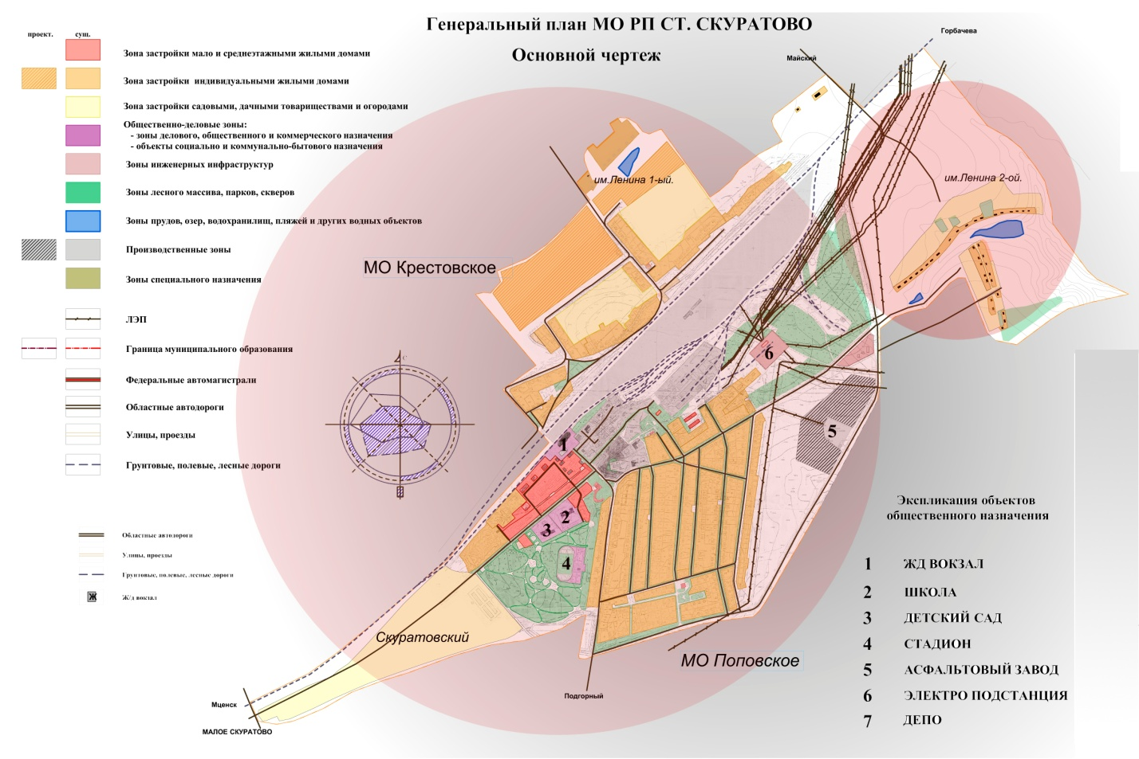
Рисунок 4.9.1 Существующее положение в сфере водоснабжения северо-западной части МО Северное

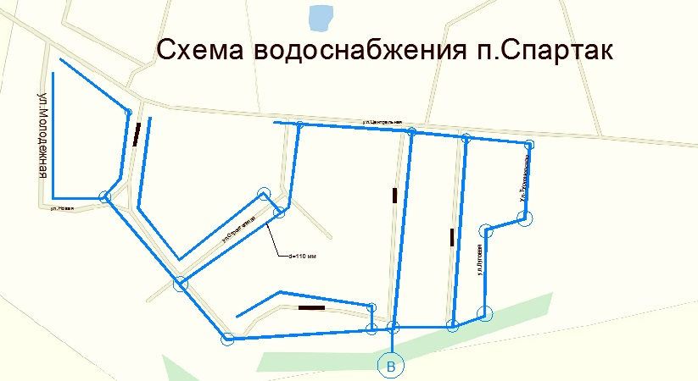
Рисунок 4.9.2 Существующее положение в сфере водоснабжения п. Спартак
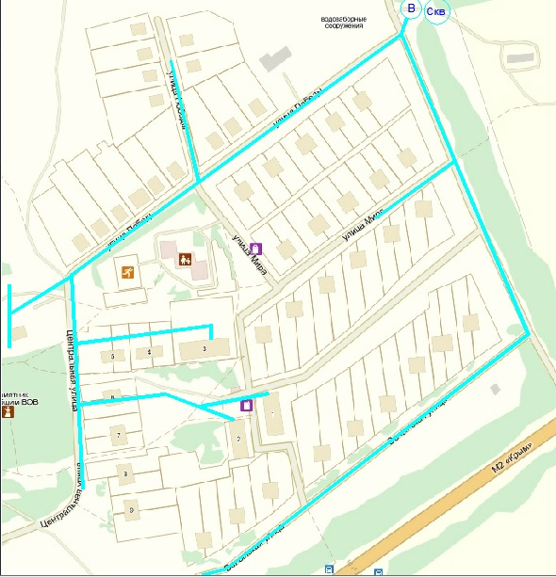
Рисунок 4.9.3 Существующее положение в сфере водоснабжения с. Велье-Никольское

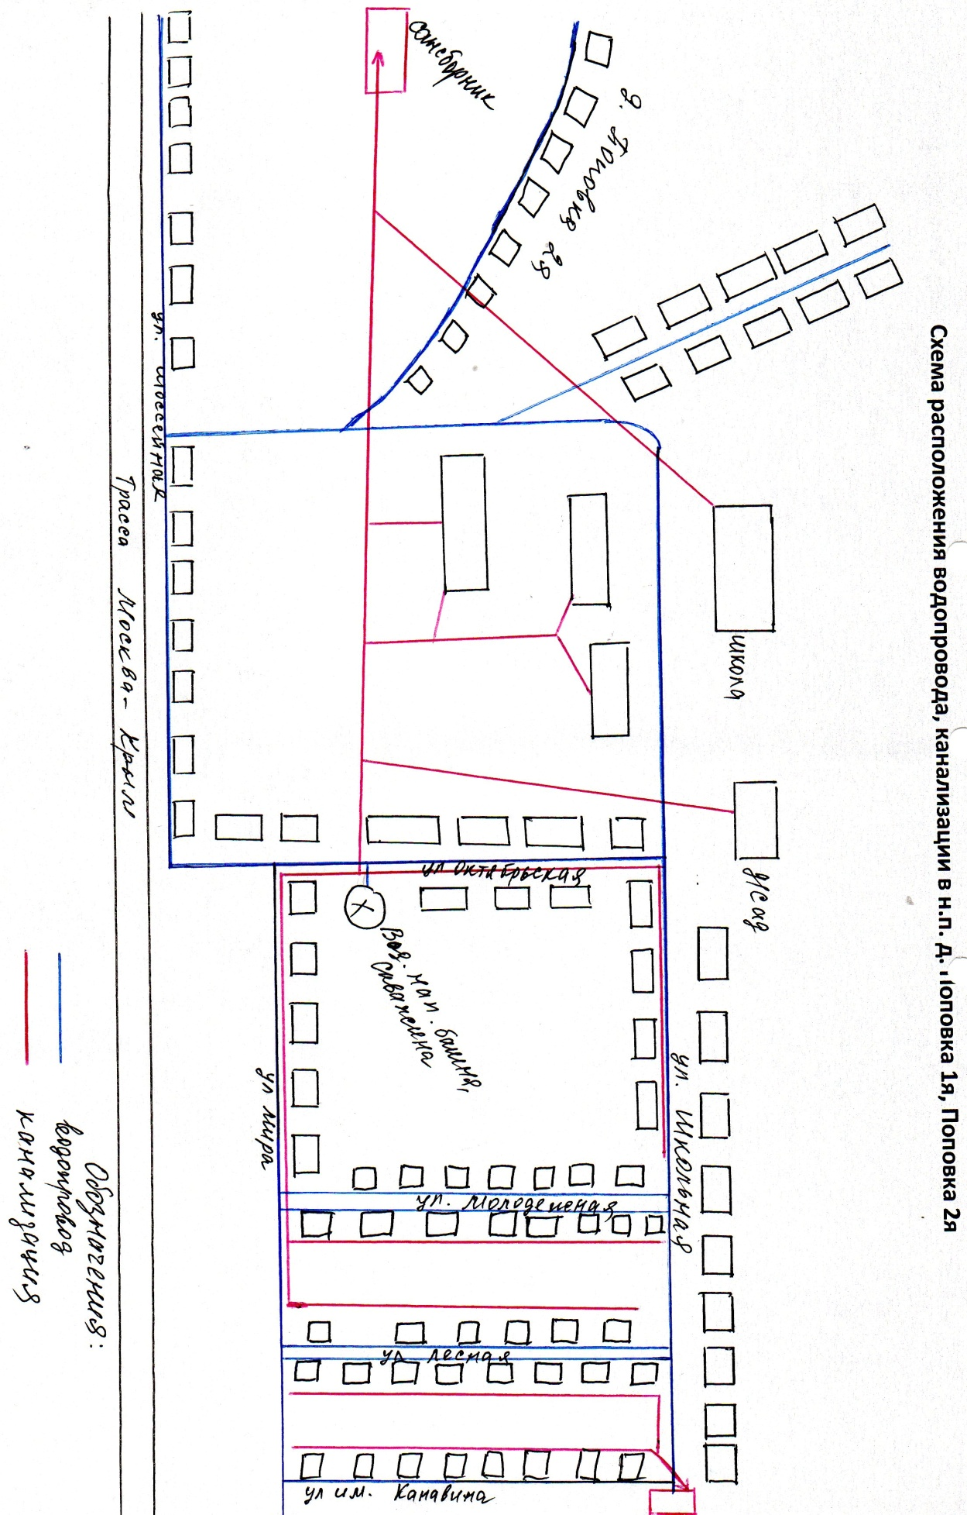
Рисунок 4.9.3 Схема водоснабжения в д. Поповка 1 и Поповка 2

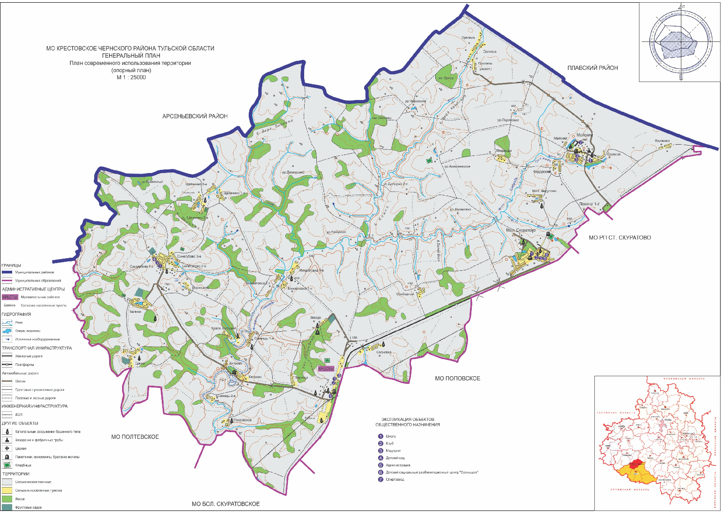
Рисунок 4.9.4 Населенные пункты северо-восточной части МО Северное, охваченные централизованным водоснабжением

РАЗДЕЛ 5. Экологические аспекты мероприятий по строительству, реконструкции и модернизации объектов централизованных систем водоснабжения

5.1 Меры по предотвращению вредного воздействия на водный бассейн предлагаемых к строительству и реконструкции объектов централизованных систем водоснабжения при сбросе (утилизации) промывных вод
В процессе подготовки питьевой воды из природных источников образуются сточные воды после промывки фильтрующей загрузки фильтровальных сооружений. Рациональное использование промывных вод имеет важное значение, как для охраны окружающей среды, так и для экономики предприятий, т.к. при этом возможно увеличение резерва производительности сооружений, снижение расхода питьевой воды на нужды водоподготовительных сооружений и т.д. Поэтому в первую очередь рекомендуют внедрять бессточные технологии водоподготовки, предусматривающие использование промывных вод.
Для утилизации промывных вод необходимо довести их качество до нормативных показателей, позволяющих повторное использование, а также найти применение образующимся осадкам.
Повторное использование промывных вод применяется на большинстве водопроводных станций. Вода от промывки фильтров через регулирующий резервуар
– песколовку поступает в отстойник оборотных вод, откуда осветленная вода перекачивается в голову основных очистных сооружений. Отстаивание воды в отстойнике осуществляется без применения реагентов. Песок сбрасывается на песковую площадку, а осадок – в иловый резервуар, откуда насосной станцией подается на иловые карты. На некоторых станциях имеются пруды-накопители, куда поступают промывные воды и осадок, но в конечном итоге после прохождения через грунт они попадают в подземную воду и частично в водоисточник.
Промывные воды фильтров могут быть сброшены в канализационную сеть, как это осуществляется в ряде городов. Такое решение проблемы является наиболее рациональным, и данный метод требует специального рассмотрения с целью более широкого его применения.
Выбор метода сброса промывных вод будет осуществлен на стадии проектирования.

5.2 Меры по предотвращению вредного воздействия на окружающую среду при реализации мероприятий по снабжению и хранению химических реагентов, используемых в водоподготовке (хлор и др.)
Хранение химических реагентов необходимо выполнять в соответствии с нормами и правилами, а также рекомендациями производителя.
До недавнего времени хлор являлся основным обеззараживающим агентом, применяемым на станциях водоподготовки. Серьезным недостатком метода обеззараживания воды хлорсодержащими агентами является образование в процессе водоподготовки высокотоксичных хлорорганических соединений. Галогеносодержащие соединения отличаются не только токсичными свойствами, но и способностью накапливаться в тканях организма. Поэтому даже малые концентрации хлорсодержащих веществ будут оказывать негативное воздействие на организм человека, потому что они будут концентрироваться в различных тканях. Изучив научные исследования в области новейших эффективных и безопасных технологий обеззараживания питьевой воды, а также опыт работы других родственных предприятий рекомендуется в дальнейшем прекращение использования жидкого хлора на комплексе водоочистных сооружений. Вместо жидкого хлора предлагается использовать новые эффективные обеззараживающие агенты (гипохлорит натрия). Это позволит не только улучшить качество питьевой воды, практически исключив содержание высокотоксичных хлорорганических соединений в питьевой воде, но и повысить безопасность производства до уровня, отвечающего современным требованиям, за счет исключения из обращения опасного вещества - жидкого хлора.
Дезинфицирующие свойства растворов гипохлорита натрия (ГПХН) объясняется наличием в них активного хлора и кислорода. В водных растворах ГПХН сначала диссоциирует на ионы Nа+ и СlО- , последний из которых может разлагаться с выделением активного кислорода или хлора. Следовательно, разложение гипохлорита натрия в процессе его хранения является закономерным процессом. Хранение растворов ГПХН всегда сопровождается выпадением осадка в виде мелких хлопьев.
При использовании ГПХН и его хранении необходимо определить его основные характеристики, в частности, содержание активного хлора, а также знать скорость разложения ГПХН.
Согласно ГОСТу допускается потеря активного хлора по истечении 10 суток со дня отгрузки не более 30%. первоначального содержания. В то же время при правильной доставке и хранении, падение активного хлора в растворе ГПХН может не превышать 15% в течение месяца.
Потребители обязаны знать основные правила транспортирования и хранения гипохлорита натрия.
Гипохлорит натрия транспортируется железнодорожным и автомобильным транспортом в соответствии с правилами перевозок опасных грузов.
ГПХН перевозится в гуммированных железнодорожных цистернах, в контейнерах из стеклопластика или полиэтилена.
Крышки люков контейнеров должны быть оборудованы воздушником для сброса выделяющегося в процессе распада кислорода.
Цистерны, контейнера, бочки должны быть заполнены на 90% объема.
Наливные люки должны быть уплотнены резиновыми прокладками. Контейнеры и бочки перед заполнением должны быть обязательно промыты, т.к. оставшийся осадок резко снижает концентрацию активного хлора в растворе, часть из которого расходуется на окисление вещества осадка.
Хранить растворы гипохлорита натрия можно только в затемненных или окрашенной темной краской стеклянных бутылях или полиэтиленовых канистрах, бочках.
Известно, что ионы металлов являются катализатором процесса разложения ГПХН. Поэтому стальная тара для перевозки и хранения должна быть обязательно гуммирована. Замечено существенное влияние температуры на скорость разложения. При повышении температуры скорость разложения гипохлорита натрия резко увеличивается. Поэтому продукт хранят в закрытых складских неотапливаемых помещениях.

РАЗДЕЛ 6. Оценка объемов капитальных вложений в строительство, реконструкцию и модернизацию объектов централизованных систем водоснабжения
Определение стоимости на разных этапах проектирования должно осуществляться различными методиками. На пред проектной стадии обоснования инвестиций определяется предварительная (расчетная) стоимость строительства, реконструкции и модернизации объектов централизованных систем водоснабжения. Проекта на этой стадии еще нет, поэтому она составляется по предельно укрупненным показателям. При отсутствии таких показателей могут использоваться данные о стоимости объектов-аналогов. При разработке рабочей документации на объекты капитального строительства необходимо уточнение стоимости путем составления проектно-сметной документации. Стоимость устанавливается на каждой стадии проектирования, в связи, с чем обеспечивается поэтапная ее детализация и уточнение. Таким образом, базовые цены устанавливаются с целью последующего формирования договорных цен на разработку проектной документации и строительства.
Расчеты стоимости нового строительства и реконструкции участков сетей водоснабжения проведены в соответствии с государственными сметными нормативами – согласно утверждённых приказом Министерства строительства и жилищно-коммунального хозяйства Российской Федерации от 12 марта 2023 года №140/пр «Об утверждении укрупненных сметных нормативов» «Укрупненных нормативов цены строительства. НЦС 81-02-14-2023. Сборник №14. Наружные сети водоснабжения и канализации», НЦС 81­02­19­2023 Сборник №19. «Здания и сооружения городской инфраструктуры»
Оценка объемов капитальных вложений в строительство, реконструкцию и модернизацию объектов централизованных систем водоснабжения приведена в таблице.
Результаты расчетов представлены в таблице 6.1.

Таблица 6.1 Оценка объемов капитальных вложений в строительство, реконструкцию и модернизацию объектов централизованных систем водоснабжения
№ п/п | Наименование | Объемы капитальных вложений в строительство, реконструкцию и модернизацию объектов централизованных систем водоснабжения, тыс.руб.
 |  | 2021 * | 2022 ** | 2023** | 2024 ** | 2025 ** | 2026 ** | 2027 ** | 2028 ** | 2029 ** | 2030-2035 ** | Всего
1 | Ремонт водопровода
1.1 | д. Михайловка 500 м |  |  | ** | ** | ** | ** | ** | ** | ** | ** | 1140
1.2 | д. Сукманово 200 м |  |  | ** | ** | ** | ** | ** | ** | ** | ** | 460
1.3 | д.Слободка 100 м |  |  | ** | ** | ** | ** | ** | ** | ** | ** | 230
1.4 | д.Слободка 6м |  |  |  | ** | ** | ** | ** | ** | ** | ** | 46
1.5 | д.Леоньтево 12м |  |  |  | ** | ** | ** | ** | ** | ** | ** | 81
1.6 | п.Подгорный 157м |  |  |  | ** | ** | ** | ** | ** | ** | ** | 350
1.7 | д.Михайловка 135м |  |  |  | ** | ** | ** | ** | ** | ** | ** | 137
1.8 | д.Дубки 24м |  |  |  | ** | ** | ** | ** | ** | ** | ** | 66
1.9 | п.Спартак 122м |  |  |  | ** | ** | ** | ** | ** | ** | ** | 223
1.10 | п.Степной 40м |  |  |  | ** | ** | ** | ** | ** | ** | ** | 83
 | ВСЕГО ПО РЕМОНТУ ВОДОПРОВОДА |  |  |  |  |  |  |  |  |  |  | 2816
2 | Реконструкция водопроводной сети
2.1 | д. Сукманово (L=1500 м. D=76 мм.) |  | ** | ** | ** | ** | ** | ** | ** | ** | ** | 6850
2.1.1. | д. Сукманово (L=35 м. D=25 мм.) | 64 | ** | ** | ** | ** | ** | ** | ** | ** | ** | 64
2.2 | п. Степной (L=6400 м. D=100 мм.) |  | ** | ** | ** | ** | ** | ** | ** | ** | ** | 29230
2.3 | д. Темное (L=1600 м. D=100 мм.) |  | ** | ** | ** | ** | ** | ** | ** | ** | ** | 7310
2.4 | д. Слободка (L=2000 м. D=100 мм.) |  | ** | ** | ** | ** | ** | ** | ** | ** | ** | 9140
2.5 | д. Орлик (L=1800 м. D=100 мм.) |  | ** | ** | ** | ** | ** | ** | ** | ** | ** | 8220
2.6 | с. Велье-Никольское (L=4300 м. D=100 мм.) |  | ** | ** | ** | ** | ** | ** | ** | ** | ** | 19640
2.6.1 | с. Велье -Никольское (L=24 м. D=110 мм.) | 65 | ** | ** | ** | ** | ** | ** | ** | ** | ** | 65
2.7 | д. Синегубово (L=700 м. D=100 мм.) |  | ** | ** | ** | ** | ** | ** | ** | ** | ** | 3200
2.7.1 | д. Синегубово (L=182 м. D=63 мм.) | 216 | ** | ** | ** | ** | ** | ** | ** | ** | ** | 216
2.8 | с. М.Скуратово (L=6500 м. D=100 мм.) |  | ** | ** | ** | ** | ** | ** | ** | ** | ** | 29690
2.8.1 | с. М.Скуратово (L=40 м. D=63 мм.) | 142 | ** | ** | ** | ** | ** | ** | ** | ** | ** | 142
2.9 | д. Белино (L=2800 м. D=50 мм.) |  | ** | ** | ** | ** | ** | ** | ** | ** | ** | 12790
2.10 | д. Ерино (L=1500 м. D=32 мм.) |  | ** | ** | ** | ** | ** | ** | ** | ** | ** | 6850
2.11 | д. Щетинино (L=1400 м. D=100 мм.) |  | ** | ** | ** | ** | ** | ** | ** | ** | ** | 6390
2.12 | д. Кресты (L=800 м. D=100 мм.) |  | ** | ** | ** | ** | ** | ** | ** | ** | ** | 3650
2.13 | п. Звезда (L=1400 м. D=100 мм.) |  | ** | ** | ** | ** | ** | ** | ** | ** | ** | 6390
2.14 | д. Покровское (L=800 м. D=100 мм.) |  | ** | ** | ** | ** | ** | ** | ** | ** | ** | 3650
2.15 | д. Михайловка (L=600 м. D=100 мм.) |  | ** | ** | ** | ** | ** | ** | ** | ** | ** | 2740
2.15.1 | д. Михайловка Поповская адм.(L=660 м. D=32 мм.) | 458 | ** | ** | ** | ** | ** | ** | ** | ** | ** | 458
2.16 | д. Снежедь 1 (L=1000 м. D=100 мм.) |  | ** | ** | ** | ** | ** | ** | ** | ** | ** | 4570
2.17 | д. Хитрово (L=1800 м. D=50 мм.) |  | ** | ** | ** | ** | ** | ** | ** | ** | ** | 8220
2.18 | д. Леонтьево (L=1700 м. D=100 мм.) |  | ** | ** | ** | ** | ** | ** | ** | ** | ** | 7770
2.19 | п. Дубки (L=1000 м. D=50 мм.) |  | ** | ** | ** | ** | ** | ** | ** | ** | ** | 4570
2.20 | д. Поповка 1 и д. Поповка 2 (L=5700 м. D=100 мм.) |  | ** | ** | ** | ** | ** | ** | ** | ** | ** | 26040
2.20.1 | д. Поповка 1 (L=36 м. D=110 мм.),ул.Мира 24м; ул.Школьная 12м. | 102 | ** | ** | ** | ** | ** | ** | ** | ** | ** | 102
2.21 | п. М. Горького (L=1500 м. D=100 мм.) |  | ** | ** | ** | ** | ** | ** | ** | ** | ** | 6850
2.21.1 | п. М. Горького (L=12 м. D=110 мм.) | 50 | ** | ** | ** | ** | ** | ** | ** | ** | ** | 50
2.22 | п. Подгорный (L=3300 м. D=100 мм.) |  | ** | ** | ** | ** | ** | ** | ** | ** | ** | 15070
2.22.1 | п. Подгорный (L=330 м. D=100 мм.) |  | ** | ** | ** | ** | ** | ** | ** | ** | ** | 1510
2.23 | д. Кондыревка (L100 м. D=50 мм.) | 146 | ** | ** | ** | ** | ** | ** | ** | ** | ** | 146
 | ИТОГО ПО РЕКОНСТРУКЦИИ ВОДОПРОВОДНОЙ СЕТИ |  |  |  |  |  |  |  |  |  |  | 231583
3 | Реконструкция артезианских скважин и водонапорных башен
3.1 | водонапорная башня- д.Поповка 1-я - ул.Октябрьская |  | ** | ** | ** | ** | ** | ** | ** | ** | ** | 2268
3.2 | артскважины в д.Сосновка, пос.Богатый |  | ** | ** | ** | ** | ** | ** | ** | ** | ** | 1500
 | ИТОГО ПО РЕКОНСТРУКЦИИ АРТЕЗИАНСКИХ СКВАЖИН И ВОДОНАПОРНЫХ БАШЕН |  |  |  |  |  |  |  |  |  |  | 3768
Всего по водоснабжению |  | 1243 | 1634 | 2148 | 2823 | 3711 | 4878 | 6412 | 8428 | 11078 | 192558 | 238167
* Объемы капитальных вложений за 2021-2023 год указаны в соответствии фактически реализованными мероприятиями.
** сроки выполнения мероприятий, планируемые к реализации, в период 2024 – 2035 гг. определяются после обследования объектов водоснабжения и на этапе проектирования.

238167 тыс. руб. финансирование мероприятий по реализации схемы водоснабжения, выполненных на основании укрупненных сметных нормативов в ценах на 2024г.

РАЗДЕЛ 7. Плановые значения показателей развития централизованных систем водоснабжения

7.1Показатели качества воды
Проведение ранее запланированных мероприятий (замена трубопроводов) положительно скажется на показателях качества воды. Данные о плановых значениях по показателям качества воды представлены в таблице 7.1.

Таблица 7.1 Плановые показатели качества воды
№ п/п | Наименование показателя | Ед. изм. | Базовый год (2020) | Целевой год (2035)
Качество воды
1 | Соответствие качества  воды установленным требованиям | % | 100 | 100

7.2 Показатели надежности и бесперебойности водоснабжения
Проведение ранее запланированных мероприятий (замена трубопроводов; замена запорной арматуры; Устройство частотных преобразователей на насосных станциях; установка регистратора давления на сетях водоснабжения, с дистанционной передачей данных) положительно скажется на показателях надежности и бесперебойности водоснабжения. Данные о плановых значениях по показателям надежности и бесперебойности водоснабжения представлены в таблице 7.2.

Таблица 7.2 Плановые показатели надежности и бесперебойности водоснабжения
№ п/п | Наименование показателя | Ед. изм. | Базовый год (2020) | Целевой год (2035)
Надежность и бесперебойность водоснабжения
1 | Аварийность систем коммунальной инфраструктуры | ед/км | 4 | 0,9
2 | Доля сетей нуждающихся в замене | % | 65 | 10

7.3 Показатели эффективности использования ресурсов, в том числе уровень потерь воды (тепловой энергии в составе горячей воды)
Проведение ранее запланированных мероприятий (замена трубопроводов; замена запорной арматуры; Устройство частотных преобразователей на насосных станциях) положительно скажется на качестве обслуживания абонентов. Данные о плановых значениях по качеству обслуживания абонентов представлены в таблице 7.3.

Таблица 7.3. Плановые показатели качества обслуживания абонентов
№ п/п | Наименование показателя | Ед. изм. | Базовый год (2020) | Целевой год (2035)
Эффективность использования ресурсов
1 | Удельное водопотребление по населению | л/чел/сутки | 194 | от 100 до 320 л/человека в сутки в зависимости от степени благоустройства
2 | Уровень потерь воды | % | 10 | 3

7.4 Иные показатели, установленные федеральным органом исполнительной власти, осуществляющим функции по выработке государственной политики и нормативно-правовому регулированию в сфере жилищно-коммунального хозяйства
Иные показатели отсутствуют.

РАЗДЕЛ 8. Перечень выявленных бесхозяйных объектов централизованных систем водоснабжения (в случае их выявления) и перечень организаций, уполномоченных на их эксплуатацию
В соответствии с пунктами 5, 6 статьи 7 Федерального закона от 07.12.2011 №416-ФЗ "О водоснабжении и водоотведении", в случае выявления бесхозяйных объектов централизованных систем горячего водоснабжения, холодного водоснабжения и (или) водоотведения, в том числе водопроводных и канализационных сетей, путем эксплуатации которых обеспечиваются водо-снабжение и (или) водоотведение, эксплуатация таких объектов осуществляется гарантирующей организацией либо организацией, которая осуществляет горячее водоснабжение, холодное водоснабжение и (или) водоотведение и водопроводные и (или) канализационные сети которой непосредственно присоединены к указанным бесхозяйным объектам (в случае выявления бесхозяйных объектов централизованных систем горячего водоснабжения или в случае, если гарантирующая организация не определена в соответствии со статьей 12 настоящего Федерального закона), со дня подписания с органом местного самоуправления поселения, городского округа передаточного акта указанных объектов до признания на такие объекты права собственности или до принятия их во владение, пользование и распоряжение оставившим такие объекты собственником в соответствии с гражданским законодательством. Расходы организации, осуществляющей горячее водоснабжение, холодное водоснабжение и (или) водоотведение, на эксплуатацию бесхозяйных объектов централизованных систем горячего водоснабжения, холодного водоснабжения и (или) водоотведения, учитываются органами регулирования тарифов при установлении тарифов в порядке, установленном основами ценообразования в сфере водоснабжения и водоотведения, утвержденными Правительством Российской Федерации.
В МО Северное все бесхозяйные объекты находятся на стадии оформления администрацией МО Чернский район.

Схема водоотведения

РАЗДЕЛ 1. существующее положение в сфере водоотведения поселения, городского округа

1.1 Описание структуры системы сбора, очистки и отведения сточных вод на территории поселения, городского округа и деление территории поселения, городского округа на эксплуатационные зоны
В соответствии с определением, данным Федеральным законом от 07.12.2011 №416-ФЗ «О водоснабжении и водоотведении», водоотведение - прием, транспортировка и очистка сточных вод с использованием централизованной системы водоотведения. Система водоотведения - необходимый и важный элемент современной инженерной инфраструктуры поселения.
Канализация — составная часть системы водоснабжения и водоотведения, предназначенная для удаления твёрдых и жидких продуктов жизнедеятельности человека, хозяйственно-бытовых и дождевых сточных вод.
Централизованной системой канализации в МО Северное охвачено 40% населения. Общая протяженность составляет канализационных сетей составляет 31,4 км. Тип канализации: самотечная, раздельная. Управляющей компании нет, канализационные сети обслуживаются администрацией МО Чернский район (за исключением р.п. Станция Скуратово, с.Велье-Никольское, где обслуживание передано МУП «Черньводоканал»). В целом состояние канализации неудовлетворительное, процент износа составляет 80%.

1.2 Описание результатов технического обследования централизованной системы водоотведения, включая описание существующих канализационных очистных сооружений, в том числе оценку соответствия применяемой технологической схемы очистки сточных вод требованиям обеспечения нормативов качества очистки сточных вод, определение существующего дефицита (резерва) мощностей сооружений и описание локальных очистных сооружений, создаваемых абонентами
В соответствии с определением, данными Федеральным законом от 07.12.2011 №416-ФЗ «О водоснабжении и водоотведении», техническое обследование централизованных систем водоотведения - оценка технических характеристик объектов централизованных систем водоотведения.
Техническое обследование системы водоотведения муниципального образования в рамках актуализации схемы водоотведения проводилось:
- изучением и анализом исходных данных, полученных от организаций, занятых в сфере водоотведения, по техническому состоянию объектов систем водоотведения;
- анализом исполнения и соблюдения на объектах водоотведения требований нормативных документов;
- сопоставлением текущего состояния систем водоотведения с состоянием объектов аналогов, учитывая практический опыт эксплуатации аналогичных объектов.
В результате технического обследования было установлено, что существующая схема водоотведения (абоненты-канализация-отстойники-рельеф) не удовлетворяет требованиям нормативных документов. Износ канализационных сетей составляет в целом около 80% и требует замены.
Отсутствие очистных сооружений сказывается на экологии местности.
Локальные очистные сооружения у абонентов отсутствуют.

1.3 Описание технологических зон водоотведения, зон централизованного и нецентрализованного водоотведения (территорий, на которых водоотведение осуществляется с использованием централизованных и нецентрализованных систем водоотведения) и перечень централизованных систем водоотведения
В соответствии с определением, данным постановлением Правительства Российской Федерации от 05.09.2013 №782 «О схемах водоснабжения и водоотведения»: технологическая зона водоотведения - часть канализационной сети, принадлежащей организации, осуществляющей водоотведение, в пределах которой обеспечиваются прием, транспортировка, очистка и водоотведение сточных вод или прямой (без очистки) выпуск сточных вод в водный объект.
В соответствии с определениями, данными Федеральным законом от 07.12.2011 №416-ФЗ «О водоснабжении и водоотведении» централизованная система водоотведения (канализации) - комплекс технологически связанных между собой инженерных сооружений, предназначенных для водоотведения.
В соответствии с существующим положением, в системе водоотведения МО можно выделить две технологические зоны:
- зона администрации МО Чернский район (; д. Синегубово; п. Степной; с. М. Скуратово; д. Кресты; п. Спартак; д. Поповка 1; п. Подгорный; п. М. Горького);
- зона МУП «Черньводоканал» (п. Станция Скуратово , с. Велье-Никольское).

1.4 Описание технической возможности утилизации осадков сточных вод на очистных сооружениях существующей централизованной системы водоотведения
Канализационных очистных сооружений нет, в качестве системы очищения стоков на территории МО Северное присутствуют отстойники.

1.5 Описание состояния и функционирования канализационных коллекторов и сетей, сооружений на них, включая оценку их износа и определение возможности обеспечения отвода и очистки сточных вод на существующих объектах централизованной системы водоотведения
Канализационная сеть в целом изношена на 80%, требует замены и капитального ремонта. Очистные сооружения на данном этапе отсутствуют. Данные о канализационных сетях представлены в таблице 1.5.1.

Таблица 1.5.1. Сведения о канализационных сетях
№ колодца | Наименование участка водопроводной сети | Диаметр, мм | Длина, км | Материал труб | Год укладки | Год реконструкции | Аварийность работы (число отказов), необходимость реконструкции
1 | с. Велье-Никольское | 200 | 2,343 | асбоцементные | 1967 | Капитальный ремонт не проводился | требуется
2 | д. Синегубово-1 | 200 | 2,665 | асбоцементные | 1986 | Капитальный ремонт не проводился | требуется
3 | п. Степной | 200 | 4,015 | асбоцементные | 1993 | Капитальный ремонт не проводился | требуется
4 | с. М. Скуратово | 200 | 5,967 | асбоцементные | 1985 | Капитальный ремонт не проводился | требуется
5 | д. Кресты | 200 | 1,864 | асбоцементные | 1984 | Капитальный ремонт не проводился | требуется
6 | п. Спартак | 200 | 3,277 | асбоцементные | 1967 | Капитальный ремонт не проводился | требуется
7 | д. Поповка 1 | 200 | 4,723 | асбоцементные | 1980 | Капитальный ремонт не проводился | требуется
8 | п. Подгорный | 200 | 1,072 | асбоцементные | 1970 | Капитальный ремонт не проводился | требуется
9 | п. М. Горького | 200 | 0,977 | ПНД | 1990 | Капитальный ремонт не проводился | не требуется
10 | р.п. Станция Скуратово | 200 | 4,535 | Чугун, сталь | 1954 | Капитальный ремонт не проводился | требуется
Итого: |  |  | 31,438
Из таблицы 1.5.1 видно, для более чем 90% участков требуется реконструкция.

1.6 Оценка безопасности и надежности объектов централизованной системы водоотведения и их управляемости
Канализационные сети МО Северное не удовлетворяют безопасному и надежному процессу водоотведения:
- протечки не устраняются;
- не производится чистка, в связи с чем пропускная способность сетей существенно снижает объемы стоков, поступающих в отстойники;
- износ сетей составляет порядка 80%.

1.7 Оценка воздействия сбросов сточных вод через централизованную систему водоотведения на окружающую среду
Очистные сооружения в МО Северное отсутствуют. Сбрасываемые на рельеф стоки после отстойников не удовлетворяют действующим нормам. Объекты водоотведения требуют реконструкции.
Вывоз отходов из отстойников проводится только в части населенных пунктов: п. Спартак; п. Подгорный; д. Поповка 1-я; пос. Максима Горького. В остальных населенных пунктах вывоз иловых отложений не производится, что негативно сказывается на окружающую среду.

1.8 Описание территорий муниципального образования, не охваченных централизованной системой водоотведения
В МО Северное есть ряд населенных пунктов, неохваченных централизованной системой водоотведения. Перечень населенных пунктов не охваченных централизованным водоотведением представлен в таблице 1.8.1.

Таблица 1.5.1. Сведения о канализационных сетях
№п/п | Наименование населённого пункта | Количество жителей | №п/п | Наименование населённого пункта | Количество жителей
1 | Станция Выползово | - | 36 | Поселок Дубки | 1
2 | Посёлок Зарница | 9 | 37 | Деревня Знаменка | -
3 | Посёлок Звезда | 1 | 38 | Деревня Растопчино | -
4 | Деревня Красные Камушки | 4 | 39 | Деревня Темное | 7
5 | Деревня Михайловка 1 | 3 | 40 | Деревня Слободка | 48
6 | Деревня Михайловка 2 | - | 41 | Деревня Орлик | 10
7 | Деревня Покровское | 2 | 42 | Поселок Льва Толстого | 13
8 | Деревня Снежедь 1 | 11 | 43 | Деревня Знаменские Выселки | 2
9 | Деревня Снежедь 2 | 2 | 44 | Деревня Девочкино | 5
10 | Деревня Сосновка | 21 | 45 | Деревня Выползово | 13
11 | Деревня Хитрово | 7 | 46 | Поселок Богатый | 25
12 | Деревня Синегубово1 | 52 | 47 | Село Дупны | -
13 | Деревня Синегубово3 | - | 48 | Деревня Красный Конь | -
14 | Деревня Щетинино1 | 8 | 49 | Деревня Малый Конь | -
15 | Деревня Щетинино2 | - | 50 | Деревня Воскресеновка | 3
16 | Деревня Щетинино3 | 10 | 51 | Деревня Сукманово 1 | 5
17 | Деревня Белино | 67 | 52 | Деревня Сукманово 2 | 3
18 | Деревня Ерино | 3 | 53 | Деревня Сукманово 3 | 3
19 | Деревня Паринцево | - | 54 | Деревня Ачкасово | -
20 | Посёлок Каменский | - | 55 | Деревня Большой Конь | -
21 | Посёлок Свободный | 18 | 56 | Деревня Сукмановские Выселки | -
22 | Посёлок Майский | 99 | 57 | Деревня Поповка 2-я | 49
23 | Деревня Медведки | - | 58 | Деревня Богородское | 5
24 | Деревня Малое Федулово | 8 | 59 | Деревня Западное | 1
25 | Деревня Наумовка | 1 | 60 | Деревня Есино-Гать | 13
26 | Деревня Орловка | - | 61 | Деревня Кондыревка | 31
27 | Деревня Прилепы | - | 62 | Деревня Леонтьево | 26
28 | Деревня Фёдоровка | 14 | 63 | Поселок Михайловский | 1
29 | Пос.Ленина 1 | 104 | 64 | Деревня Михайловка | 27
30 | Пос.Ленина 2 | 54 | 65 | Деревня Степные Выселки | 21
31 | Пос.Скуратовский | 296 | 66 | Поселок Шоссе | -
32 | Деревня Старые Горки1 | 1 | 67 | Поселок Подгорный | 379
33 | Деревня Старые Горки 2 | 1 | 68 | Деревня Агничное | 2
34 | Деревня Проходное | - | 69 | Деревня Поповка 2-я | 35
35 | Деревня Акинтьево 2 | - | 70 | Деревня Акинтьево 1 | -
Зоны нецентрализованного водоотведения в основном сложились на территории застроенной жилыми домами частного сектора, дачных и коттеджных поселках. В этих зонах для целей сбора и очистки стоков население используют индивидуальные выгребы и септики.

1.9 Описание существующих технических и технологических проблем системы водоотведения поселения, городского округа
Строительство сетей и сооружений водоотведения началось в 1960 гг., т.е. эксплуатируются уже более 40 лет. В среднем сети имеют износ более 80%. Для дальнейшего развития сети водоотведения МО Северное необходима реконструкция и модернизация существующих сетей и сооружений и прокладка новых участков сети взамен аварийных. Отвод сточных вод возможен при условии строительства новых канализационных сетей, организации отстойников, выгребных ям и организации вывоза иловых отложений на канализационные очистные сооружения, строительство которых необходимо реализовать в самое ближайшее время.
Схемой водоотведения предусмотрена реконструкция канализационных очистных сооружений в населенных пунктах:
п.Станция Скуратово; д. Поповка 1-я; п. Максима Горького; п. Подгорный; п. Спартак; д. Синегубово; п. Степной; с. Малое Скуратово; д. Кресты; с.Велье-Никольское.

РАЗДЕЛ 2. балансы сточных вод в системе водоотведения

2.1 Баланс поступления сточных вод в централизованную систему водоотведения и отведения стоков по технологическим зонам водоотведения
Статистика по объёмам поступления, транспортировки сточных вод не ведется, отчетная информация не предоставляется в надзорные органы в соответствии с действующим законодательством. Оценка объемов может быть выполнена только расчетным методом, исходя из количества проживающих. Оценка объемов по технологическим зонам представлена в таблице 2.1.1.

Таблица 2.1.1. Сведения о канализационных сетях
Группы потребителей | Объем отпущенных стоков, зоной МО Чернский район, тыс. мᶟ/год | Объем отпущенных стоков, зоной МУП «Черньводоканал, тыс. мᶟ/год
Всего | 185,7 | 9,8
Население | 166,9 | 8,8
Бюджетные организации | 8,6 | 0,5
Прочие потребители | 10,3 | 0,5

2.2 Оценку фактического притока неорганизованного стока (сточных вод, поступающих по поверхности рельефа местности) по технологическим зонам водоотведения
В населенных пунктах МО Северное организована одна система централизованного водоотведения – фекальная, с отведением хозяйственно-бытовых стоков на очистные сооружения, либо на рельеф местности. Дождевая канализация не предусмотрена.
При проведении технического обследования было проверена возможность попадания неорганизованного стока (сточных вод, поступающих по поверхности рельефа местности) в системы централизованного водоотведения на территории МО Северное, через неплотности в люках смотровых колодцев на сетях канализации. Выявлено, что в системы водоотведения, неорганизованный сток не попадает.

2.3 Сведения об оснащенности зданий, строений, сооружений приборами учета принимаемых сточных вод и их применении при осуществлении коммерческих расчетов
Приборы учета принимаемых сточных вод отсутствует во всем МО Северное.

2.4 Результаты ретроспективного анализа за последние 10 лет балансов поступления сточных вод в централизованную систему водоотведения по технологическим зонам водоотведения и по поселениям, городским округам с выделением зон дефицитов и резервов производственных мощностей
Приборы учета принимаемых сточных вод отсутствует во всем МО Северное. Оценка поступления сточных вод производится расчетным методом исходя из количества человек. Данные о ретроспективе представлены в таблице 2.4.1.

Таблица 2.4.1 Ретроспектива поступления сточных вод
Потребители | Расчетный объем принятых сточных вод,  тыс. м³/год
 | 2016 | 2017 | 2018 | 2019 | 2020
Всего | 173,0 | 178,4 | 183,9 | 189,6 | 195,5
Население | 155,5 | 160,3 | 165,3 | 170,4 | 175,7
Бюджетные организации | 8,0 | 8,2 | 8,5 | 8,7 | 9,0
Прочие потребители | 9,6 | 9,9 | 10,2 | 10,5 | 10,8

2.5 Прогнозные балансы поступления сточных вод в централизованную систему водоотведения и отведения стоков по технологическим зонам водоотведения на срок не менее 10 лет с учетом различных сценариев развития поселений, городских округов
В соответствии с существующим положением, в системе водоотведения МО можно выделить две технологические зоны:
- зона администрации МО Чернский район (д. Синегубово; п. Степной; с. М. Скуратово; д. Кресты; п. Спартак; д. Поповка 1; п. Подгорный; п. М. Горького);
- зона МУП «Черньводоканал»(с. Велье-Никольское; р.п. Станция Скуратово).
Прогнозные балансы поступления сточных вод в централизованную систему водоотведения рассчитаны по двум основным сценариям:
1) В МО Северное сохранится текущее положение в сфере водоотведения и в связи с износом оборудования пропускная способность системы будет ежегодно уменьшаться (таблица 2.5.1).
2) В МО Северное будет проведена масштабная реконструкция существующей сети. Канализационными сетями будет полностью обеспечен ряд населенных пунктов. (таблица 2.5.2.).

Таблица 2.5.1 Перспектива поступления сточных вод по первому сценарию
 | 2020 | 2023 | 2022 | 2023 | 2024 | 2025 | 2026 | 2027 | 2028 | 2029 | 2035
Объемы отпущенных стоков по технологической зоне администрации МО Чернский район, тыс. м³/год
Всего | 185,7 | 180,1 | 174,7 | 169,5 | 164,4 | 159,5 | 154,7 | 150,0 | 145,5 | 141,2 | 136,9
Население | 166,9 | 161,9 | 157,0 | 152,3 | 147,7 | 143,3 | 139,0 | 134,8 | 130,8 | 126,9 | 123,1
Бюджетные организации | 8,6 | 8,3 | 8,0 | 7,8 | 7,6 | 7,3 | 7,1 | 6,9 | 6,7 | 6,5 | 6,3
Прочие потребители | 10,3 | 9,9 | 9,6 | 9,4 | 9,1 | 8,8 | 8,5 | 8,3 | 8,0 | 7,8 | 7,6
Объемы отпущенных стоков по технологической зоне МУП «Черньагропроммехмонтаж», тыс. м³/год
Всего | 9,8 | 9,5 | 9,2 | 8,9 | 8,7 | 8,4 | 8,1 | 7,9 | 7,7 | 7,4 | 7,2
Население | 8,8 | 8,5 | 8,3 | 8,0 | 7,8 | 7,5 | 7,3 | 7,1 | 6,9 | 6,7 | 6,5
Бюджетные организации | 0,5 | 0,4 | 0,4 | 0,4 | 0,4 | 0,4 | 0,4 | 0,4 | 0,4 | 0,3 | 0,3
Прочие потребители | 0,5 | 0,5 | 0,5 | 0,5 | 0,5 | 0,5 | 0,4 | 0,4 | 0,4 | 0,4 | 0,4

Таблица 2.5.2 Перспектива поступления сточных вод по второму сценарию
 | 2020 | 2023 | 2022 | 2023 | 2024 | 2025 | 2026 | 2027 | 2028 | 2029 | 2035
Объемы отпущенных стоков по технологической зоне администрации МО Чернский район, тыс. м³/год
Всего | 185,7 | 195,0 | 204,7 | 214,9 | 225,7 | 237,0 | 248,8 | 261,3 | 274,3 | 288,1 | 302,5
Население | 166,9 | 175,2 | 184,0 | 193,2 | 202,8 | 213,0 | 223,6 | 234,8 | 246,5 | 258,9 | 271,8
Бюджетные организации | 8,6 | 9,0 | 9,4 | 9,9 | 10,4 | 10,9 | 11,5 | 12,0 | 12,6 | 13,3 | 13,9
Прочие потребители | 10,3 | 10,8 | 11,3 | 11,9 | 12,5 | 13,1 | 13,7 | 14,4 | 15,2 | 15,9 | 16,7
Объемы отпущенных стоков по технологической зоне МУП «Черньагропроммехмонтаж», тыс. м³/год
Всего | 9,8 | 10,1 | 10,4 | 10,7 | 11,0 | 11,3 | 11,7 | 12,0 | 12,4 | 12,8 | 13,1
Население | 8,8 | 9,0 | 9,3 | 9,6 | 9,9 | 10,2 | 10,5 | 10,8 | 11,1 | 11,5 | 11,8
Бюджетные организации | 0,5 | 0,5 | 0,5 | 0,5 | 0,5 | 0,5 | 0,5 | 0,6 | 0,6 | 0,6 | 0,6
Прочие потребители | 0,5 | 0,6 | 0,6 | 0,6 | 0,6 | 0,6 | 0,6 | 0,7 | 0,7 | 0,7 | 0,7

РАЗДЕЛ 3. Прогноз объема сточных вод

3.1 Сведения о фактическом и ожидаемом поступлении сточных вод в централизованную систему водоотведения
Сведения о фактическом (2020г.) и о ожидаемом (2025, 2030, 2035 гг.) поступлении сточных вод представлены в таблице 3.1.1. Данные сведения приняты по второму сценарию развития МО Северное, которое подразумевает масштабную реконструкцию системы водоотведения.

Таблица 3.1.1 Перспектива поступления сточных вод
Поступление сточных вод | 2020 | 2025 | 2030 | 2035
Годовое поступление сточных вод, тыс. м³/год | 195,5 | 225,6 | 273,3 | 315,6
Среднесуточное поступление сточных вод, м³/сут | 535,6 | 618,1 | 748,8 | 864,7
Максимальное поступление сточных вод, м³/сут | 642,7 | 741,7 | 898,5 | 1037,6

3.2 Описание структуры централизованной системы водоотведения (эксплуатационные и технологические зоны)
В соответствии с существующим положением, в системе водоотведения МО можно выделить две технологические зоны:
- зона администрации МО Чернский район (д. Синегубово; п. Степной; с. М. Скуратово; д. Кресты; п. Спартак; д. Поповка 1; п. Подгорный; п. М. Горького);
- зона МУП «Черньводоканал» с. Велье-Никольское; п. Станция Скуратово).

3.3 Расчет требуемой мощности очистных сооружений исходя из данных о расчетном расходе сточных вод, дефицита (резерва) мощностей по технологическим зонам сооружений водоотведения с разбивкой по годам
Очистка стоков на существующих очистных сооружениях отсутствует, стоки поступают из канализации в отстойники, а затем – на рельеф.
Схемой водоотведения предусмотрена реконструкция канализационных очистных сооружений с расчетной требуемой мощностью очистных сооружений, в том числе:
- рабочий поселок Станция Скуратово 180 м.куб/сут
- д. Поповка1 130 м.куб/сут
- пос. Максима Горького 50 м.куб/сут
- пос. Подгорный 70 м.куб/сут
- пос. Спартак 50 м.куб/сут
- д. Синегубово 50 м.куб/сут
- пос. Степной 90 м.куб/сут
- с. Малое Скуратов 90 м.куб/сут
- д. Кресты 60 м.куб/сут
- с.Велье-Никольское

3.4 Результаты анализа гидравлических режимов и режимов работы элементов централизованной системы водоотведения
При анализе гидравлических режимов определено, что сеть канализации работает неудовлетворительно, требуется прочистка существующих канализационных сетей, прокладка новых сетей.

3.5 Анализ резервов производственных мощностей очистных сооружений системы водоотведения и возможности расширения зоны их действия
Очистных сооружений нет, производственных мощностей нет, пропускная способность сетей канализации позволяет отводить сточные воды от потребителей при условии обеспечения необходимого функционирования, прочистки и т.д.

РАЗДЕЛ 4. предложения по строительству, реконструкции и модернизации (техническому перевооружению) объектов централизованной системы водоотведения

4.1 Основные направления, принципы, задачи и плановые значения показателей развития централизованной системы водоотведения
Схемой водоотведения МО Северное при подготовке и обосновании предложений по строительству, реконструкции и модернизации объектов существующей централизованной системы водоотведения определены основные направления, принципы, задачи, которые должны быть решены в течение расчетного срока до 2035 г.
- снижение негативного воздействия на окружающую среду от объектов системы водоотведения;
- реконструкция существующего комплекса сооружений и сетей;
- обеспечение надежности водоотведения путем реконструкции изношенных участков;
- современных материалов;
- удовлетворение спроса на водоотведение.
Основные мероприятия по реализации схемы водоотведения являются технически обоснованными и решают поставленные выше задачи.
По определению, данному пунктом 18 статьи 2 Федерального закона от 07.12.2011 №416-ФЗ «О водоснабжении и водоотведении», целевыми показателями централизованной системы водоотведения являются «…показатели надежности, качества, энергетической эффективности объектов централизованных систем водоотведения (далее также - показатели надежности, качества, энергетической эффективности) - показатели, применяемые для энергетической эффективности объектов централизованных систем водоотведения относятся:
- показатели надежности и бесперебойности водоотведения;
- показатели очистки сточных вод;
- показатели эффективности использования ресурсов.
- иные показатели, установленные федеральным органом исполнительной власти, осуществляющим функции по выработке государственной политики и нормативно-правовому регулированию в сфере жилищно-коммунального хозяйства».
Планируемые на расчетный срок схемы водоотведения до 2035 г. целевые показатели надежности, качества, энергетической эффективности, для организаций занятых в сфере водоотведения МО Северное рассмотрены в разделе 6 настоящего документа.

4.2 Перечень основных мероприятий по реализации схем водоотведения с разбивкой по годам, включая технические обоснования этих мероприятий
В связи с крайней изношенностью системы водоотведения требуется значительная реконструкция сетей. Но, в связи с тяжелой экономической ситуацией в стране, МО Северное ограничено в финансировании мероприятий. На данном этапе следует выполнить ряд первоочередных по важности мероприятий:
- реконструкция существующих сетей.
- реконструкция отстойников.

4.3 Технические обоснования основных мероприятий по реализации схем водоотведения
Техническое обоснование основных мероприятий представлено в таблице 4.3.1.

Таблица 4.3.1 Техническое обоснование основных мероприятий
Мероприятие | Техническое обоснование
реконструкция существующих сетей | Замена изношенных сетей;  Повышение надежности и  бесперебойности системы
Реконструкция канализационных очистных сооружений | Повышение качества отводимых стоков  Повышение надежности и бесперебойности системы

4.4 Сведения о вновь строящихся, реконструируемых и предлагаемых к выводу из эксплуатации объектах централизованной системы водоотведения
На период 2022-2035 гг. не предусмотрен вывод из эксплуатации объектов централизованной системы водоотведения.
Необходима реконструкция существующих канализационных сетей и канализационных очистных сооружений.

4.5 Сведения о развитии систем диспетчеризации, телемеханизации и об автоматизированных системах управления режимами водоотведения на объектах организаций, осуществляющих водоотведение
В настоящее время в системе централизованного водоотведения МО Северное системы диспетчеризации, телемеханизации - не используются.
Развитие систем диспетчеризации, телемеханизации на объектах организаций, осуществляющих водоотведение, не планируется.
Диспетчеризация осуществляется с помощью телефонной связи.

4.6 Описание вариантов маршрутов прохождения трубопроводов (трасс) по территории поселения, городского округа, расположения намечаемых площадок под строительство сооружений водоотведения и их обоснование
Маршруты прохождения трубопроводов до вновь вводимых объектов будут определены на стадии предпроектных и проектных работ.
Маршруты расположения реконструируемых сетей не меняются.

4.7 Границы и характеристики охранных зон сетей и сооружений централизованной системы водоотведения
Согласно СНиП 2.07.01.89 "Градостроительство. Планировка и застройка городских и сельских поселений" необходимо предусмотреть охранные зоны магистральных инженерных сетей. Для сетевых сооружений канализации на уличных проездах и др. открытых территориях, а также находящихся на территориях абонентов устанавливается следующая охранная зона:
-для сетей диаметром менее 600 мм
-10-метровая зона, по 5 м в обе стороны от наружной стенки трубопроводов или от выступающих частей здания, сооружения;
Проектирование комплексного благоустройства на территориях транспортных и инженерных коммуникаций МО Северное следует вести с учетом установленных требований, обеспечивая условия безопасности населения и защиту прилегающих территорий от воздействия транспорта и инженерных коммуникаций. Размещение инженерных сетей поселка в границах УДС рекомендуется вести преимущественно в проходных коллекторах и на воздушных переходах.
Прокладка канализационных сетей ведется наземным способом, совмещая с прокладкой различных инженерных сетей. Наземную прокладку трубопроводов следует предусматривать на мачтах, эстакадах и по конструкциям зданий.

4.8 Границы планируемых зон размещения объектов централизованной системы водоотведения
Графические материалы по системе водоотведения представлены на рисунках 4.8.1 и 4.8.2.
На рисунке 4.8.1 красным выделены населенные пункты, подключенные к системе водоотведения, серым – не подключенные.
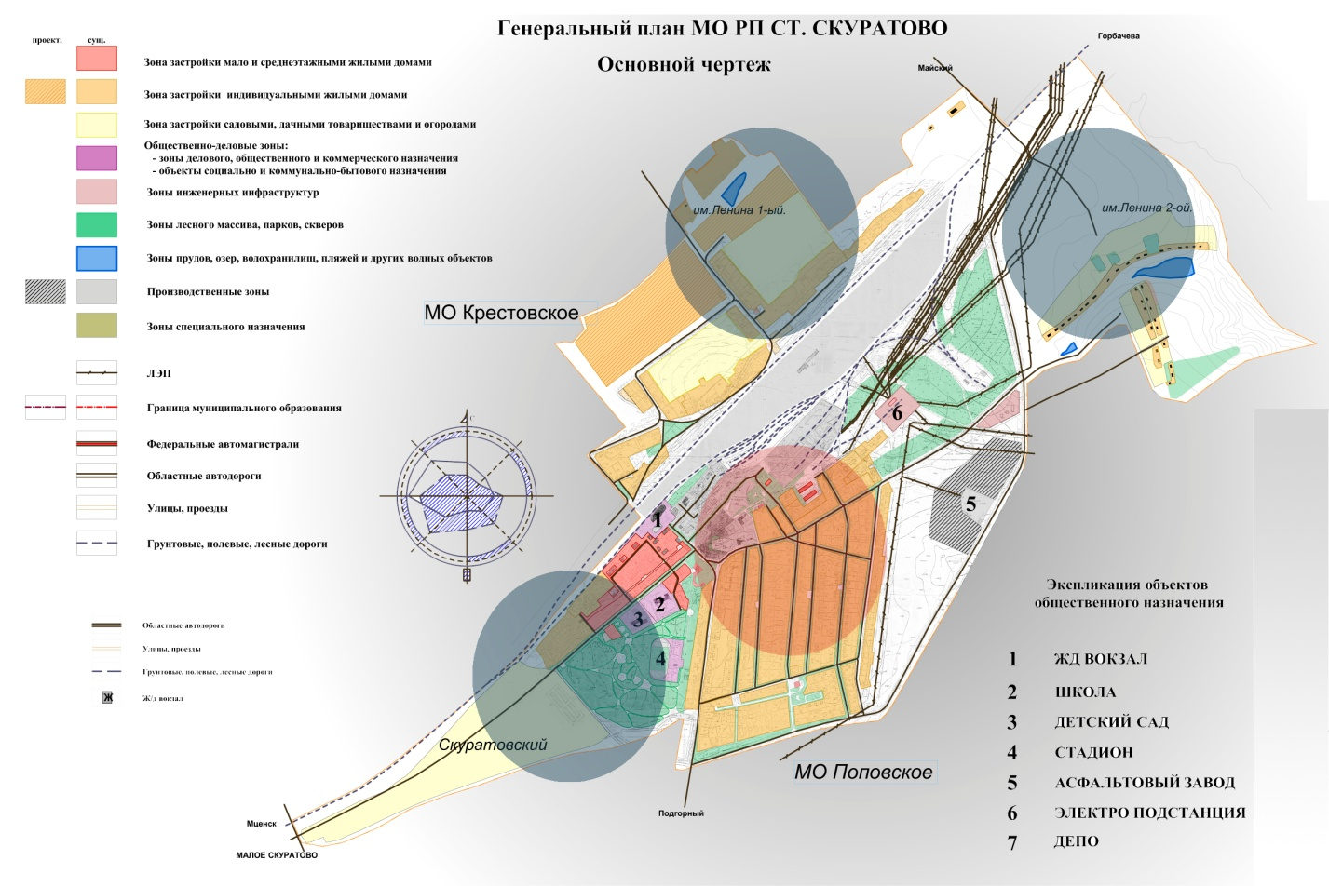
Рисунок 4.8.1 Положение в системе водоотведения в северо-западной части МО
На рисунке 4.8.1, 4.8.2 красным выделены населенные пункты, не подключенные к системе водоотведения, синим– подключенные.
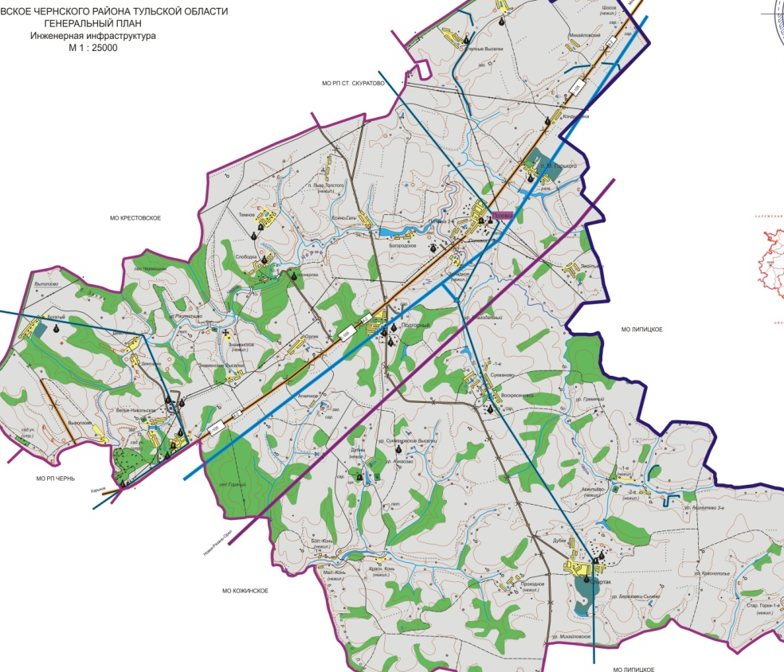
Рисунок 4.8.2 Положение в системе водоотведения в Северной части МО
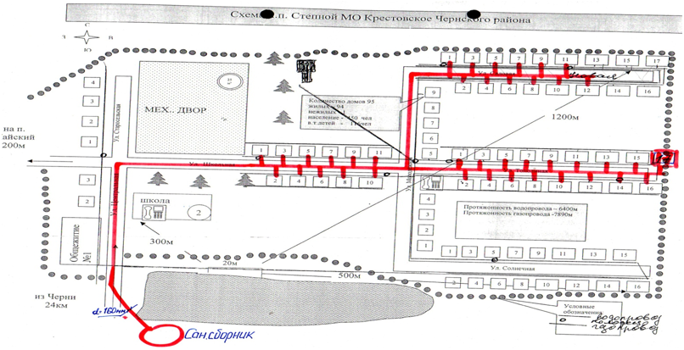
Рисунок 4.8.3 Положение в системе водоотведения п. Степной
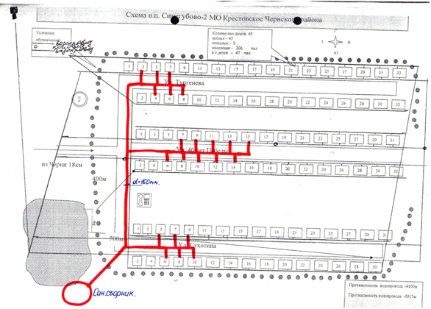
Рисунок 4.8.4 Положение в системе водоотведения п. Синегубово
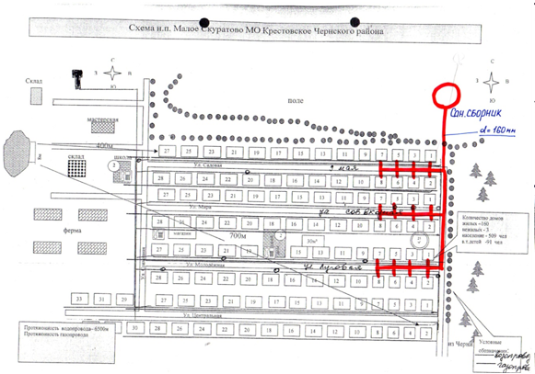
Рисунок 4.8.5 Положение в системе водоотведения п. М. Скуратово
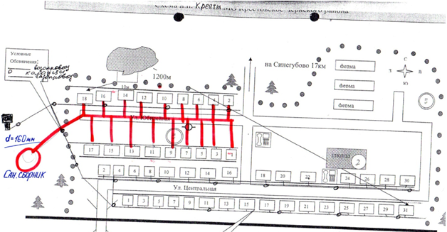
Рисунок 4.8.6 Положение в системе водоотведения д. Кресты

РАЗДЕЛ 5. Экологические аспекты мероприятий по строительству и реконструкции объектов централизованной системы водоотведения

5.1 Сведения о мероприятиях, содержащихся в планах по снижению сбросов загрязняющих веществ, иных веществ и микроорганизмов в поверхностные водные объекты, подземные водные объекты и на водозаборные площади
Важнейшим экологическим аспектом, при выполнении мероприятий по строительству, реконструкции и модернизации объектов систем водоотведения и очистки сточных вод, является сброс сточных вод с превышением нормативно-допустимых показателей. Нарушение требований влечет за собой:
- загрязнение и ухудшение качества поверхностных и подземных вод;
- эвтрофикация (зарастание водоема водорослями);
- увеличение количества загрязняющих веществ в сточных водах;
- увеличение объемов сточных вод;
- увеличение нагрузки на очистные сооружения.
При эксплуатации объектов сельскохозяйственного назначения должны проводиться мероприятия по охране земель, почв, водных объектов, растений, животных и других организмов от негативного воздействия хозяйственной и иной деятельности на окружающую среду.
Сельскохозяйственные организации, осуществляющие производство, заготовку и переработку сельскохозяйственной продукции, иные сельскохозяйственные организации при осуществлении своей деятельности должны соблюдать требования в области охраны окружающей среды.
При планировании и застройке городского поселения должны приниматься меры по санитарной очистке, обезвреживанию и безопасному размещению отходов производства и потребления, соблюдению нормативов допустимых выбросов и сбросов веществ и микроорганизмов, а также по восстановлению природной среды, рекультивации земель, благоустройству территорий и иные меры по обеспечению охраны окружающей среды и экологической безопасности в соответствии с законодательством.
Отходы производства и потребления, подлежат сбору, использованию, обезвреживанию, транспортировке, хранению и захоронению, условия и способы, которых должны быть безопасными для окружающей среды.
Запрещается сброс отходов производства и потребления, в поверхностные и подземные водные объекты, на водосборные площади, в недра и на почву.
Данные положения определяются Федеральным законом от 10 января 2002 г. N 7-ФЗ "Об охране окружающей среды".
Основными причинами, оказывающими влияние на загрязнение почв и подземных вод населенных пунктов муниципального образования, являются:
- отсутствие организации вывоза бытовых отходов с территорий частных домовладений;
- несоблюдение утвержденного порядка захоронения трупов домашних животных;
- недостаточное количество общественных туалетов;
- отсутствие утвержденных суточных нормативов образования жидких и твердых бытовых отходов от частного сектора.
Мощное воздействие на среду обитания оказывают сельскохозяйственные объекты. В частности, серьезным источником загрязнения почв, подземных и поверхностных вод являются стоки и навоз животноводческих предприятий и ферм, а также земледелие, сопровождаемое внесением удобрений и ядохимикатов.
Выпас скота в водоохранных зонах рек и водоёмов неизбежно приводит к уничтожению пойменной растительности, загрязнению воды рек, озер, прудов и водохранилищ навозосодержащими стоками, что представляет опасность для сохранения нормативных показателей качества поверхностных вод, почв и равновесного состояния прибрежных и водных экосистем в целом, а значит, может отразиться на здоровье населения.
Почвы в зоне прохождения автомобильных дорог подвергаются загрязнению соединениями тяжелых металлов, дорожной и резиновой пылью. Потери горюче-смазочных материалов от ходовой части автотранспортных средств и поступление бытового мусора на придорожную полосу оказывает негативное влияние на состояние окружающей среды в целом
Неудовлетворительное состояние канализационных сетей в населенных пунктах муниципального образования, сброс жидких отходов из неканализованной части жилой застройки населенных пунктов в выгребные ямы, а также размещение иловых осадков на полях фильтрации обуславливает возможность загрязнения подземных вод, загрязнение и переувлажнение почв.
Учитывая вышеизложенное, отсутствие канализационных сетей и очистных сооружений на большей части муниципального образования создает существенные предпосылки к негативному воздействию на окружающую среду.
Строительство, реконструкция и модернизация канализационных сетей и очистных сооружений, соблюдение природоохранных мер позволит снизить риск негативного воздействия на окружающую среду, муниципальным образованием в целом.
Установление технологических нормативов по биологической очистке, удалению азота и фосфора, доочистке сточных вод, на которые рассчитаны очистные сооружения населенных пунктов, необходимо привязать к реализации соответствующих этапов планов снижения сбросов.
Согласно требованиям Федерального закона от 7 декабря 2011 года №416-ФЗ «О водоснабжении и водоотведении», в целях предотвращения негативного воздействия на окружающую среду для объектов абонентов (объем сбрасываемых сточных вод, которых свыше 200 куб. м в сутки) устанавливаются нормативы допустимых сбросов загрязняющих веществ, иных веществ и микроорганизмов (далее - нормативы допустимых сбросов абонентов), а также лимиты на сбросы загрязняющих веществ, иных веществ и микроорганизмов. Лимиты на сбросы устанавливаются при наличии у таких абонентов утвержденного плана снижения сбросов. Абоненты, определенных категорий, разрабатывают план снижения сбросов и утверждают такой план по согласованию с территориальным органом федерального органа исполнительной власти, осуществляющего государственный экологический надзор.

5.2. Сведения о применении методов, безопасных для окружающей среды, при утилизации осадков сточных вод
Сточные воды очищаются посредством оседания фракций в отстойниках. Ежегодно производится очистка колодцев и отстойников. Контроля качества очистки сточных вод не ведется.

РАЗДЕЛ 6. Оценка потребности в капитальных вложениях в строительство, реконструкцию и модернизацию объектов централизованной системы водоотведения
Определение стоимости на разных этапах проектирования должно осуществляться различными методиками. На предпроектной стадии обоснования инвестиций определяется предварительная (расчетная) стоимость строительства, реконструкции и модернизации объектов централизованной системы водоотведения. Проекта на этой стадии еще нет, поэтому она составляется по предельно укрупненным показателям. При отсутствии таких показателей могут использоваться данные о стоимости объектов-аналогов. При разработке рабочей документации на объекты капитального строительства необходимо уточнение стоимости путем составления проектно-сметной документации. Стоимость устанавливается на каждой стадии проектирования, в связи, с чем обеспечивается поэтапная ее детализация и уточнение. Таким образом, базовые цены устанавливаются с целью последующего формирования договорных цен на разработку проектной документации и строительства.
Расчеты стоимости нового строительства и реконструкции участков сетей водоотведения проведены в соответствии с государственными сметными нормативами – согласно утверждённых приказом Министерства строительства и жилищно-коммунального хозяйства Российской Федерации от 12 марта 2023 года №140/пр «Об утверждении укрупненных сметных нормативов» «Укрупненных нормативов цены строительства. НЦС 81-02-14-2023. Сборник №14. Наружные сети водоснабжения и канализации», НЦС 81­02­19­2023 Сборник №19. «Здания и сооружения городской инфраструктуры».
Оценка потребности в капитальных вложениях в строительство, реконструкцию и модернизацию объектов централизованной системы водоотведения приведена в таблице.
Стоимость реализации проектов приведена в ценах 2023 года. Корректировка цен осуществляется по результатам проведения проектно-изыскательских работ в рамках ее актуализации.

Таблица 6.1. Объемы капитальных вложений по схеме водоотведения МО Северное
№ п/п | Наименование | Объемы капитальных вложений в строительство, реконструкцию и модернизацию объектов централизованных систем водоотведения, тыс.руб.
 |  | 2023* | 2022 ** | 2023 ** | 2024 ** | 2025 ** | 2026 ** | 2027 ** | 2028 ** | 2029 ** | 2030-2035 ** | Всего
1 | Реконструкция канализационной сети |  | ** | ** | ** | ** | ** | ** | ** | ** | ** | 82570
1.1 | Реконструкция канализационной сети в с. Велье-Никольское (L=3500 м. D=200 мм.) |  | ** | ** | ** | ** | ** | ** | ** | ** | ** | 9300
1.2 | Реконструкция канализационной сети в д. Синегубово-1 (L=2000 м. D=200 мм.) |  | ** | ** | ** | ** | ** | ** | ** | ** | ** | 5310
1.3 | Реконструкция канализационной сети в п. Степной (L=4400 м. D=200 мм.) |  | ** | ** | ** | ** | ** | ** | ** | ** | ** | 11680
1.4 | Реконструкция канализационной сети в с. М. Скуратово (L=3700 м. D=200 мм.) |  | ** | ** | ** | ** | ** | ** | ** | ** | ** | 9820
1.5 | Реконструкция канализационной сети в д. Кресты (L=1500 м. D=200 мм.) |  | ** | ** | ** | ** | ** | ** | ** | ** | ** | 3990
1.6 | Реконструкция канализационной сети в п. Спартак (L=3700 м. D=200 мм.) |  | ** | ** | ** | ** | ** | ** | ** | ** | ** | 9820
1.7 | Реконструкция канализационной сети в д. Поповка 1 (L=4500 м. D=200 мм.) |  | ** | ** | ** | ** | ** | ** | ** | ** | ** | 11940
1 .7.1 | Реконструкция канализационной сети в д. Поповка 1 (L=70 м. D=200 мм.) | 116 | ** | ** | ** | ** | ** | ** | ** | ** | ** | 140
1.8 | Реконструкция канализационной сети в п. Подгорный (L=3300 м. D=200 мм.) |  | ** | ** | ** | ** | ** | ** | ** | ** | ** | 8760
1.9 | Реконструкция канализационной сети в п. М. Горького (L=1500 м. D=200 мм.) |  | ** | ** | ** | ** | ** | ** | ** | ** | ** | 3990
1.10 | Реконструкция канализационной сети в р.п. Станция Скуратово (L=3000 м. D=200 мм.) |  | ** | ** | ** | ** | ** | ** | ** | ** | ** | 7970
2 | Реконструкция очистных сооружений (отстойники), в населенных пунктах: |  | ** | ** | ** | ** | ** | ** | ** | ** | ** | 53140
2.1 | рабочий поселок Станция Скуратово |  | ** | ** | ** | ** | ** | ** | ** | ** | ** | 12210
2.2 | д. Поповка1 |  | ** | ** | ** | ** | ** | ** | ** | ** | ** | 8950
2.3 | пос. Максима Горького |  | ** | ** | ** | ** | ** | ** | ** | ** | ** | 3400
2.4 | пос. Подгорный |  | ** | ** | ** | ** | ** | ** | ** | ** | ** | 4880
2.5 | пос. Спартак |  | ** | ** | ** | ** | ** | ** | ** | ** | ** | 3880
2.6 | д. Синегубово |  | ** | ** | ** | ** | ** | ** | ** | ** | ** | 3280
2.7 | пос. Степной |  | ** | ** | ** | ** | ** | ** | ** | ** | ** | 6080
2.8 | с. Малое Скуратов |  | ** | ** | ** | ** | ** | ** | ** | ** | ** | 5980
2.9 | д. Кресты |  | ** | ** | ** | ** | ** | ** | ** | ** | ** | 4480
Всего по водоотведению |  | 116 | 189 | 307 | 499 | 811 | 1318 | 2143 | 3483 | 5664 | 257042 | 271570
* Объемы капитальных вложений за 2021 год указаны в соответствии фактически реализованными мероприятиями.
** сроки выполнения мероприятий, планируемые к реализации, в период 2022 – 2035 гг. определяются после обследования объектов водоотведения и на этапе проектирования.

РАЗДЕЛ 7. Плановые значения показателей развития централизованной системы водоотведения

В соответствии с постановлением Правительства РФ от 05.09.2013 No782 «О схемах водоснабжения и водоотведения» (вместе с «Правилами разработки и утверждения схем водоснабжения и водоотведения», «Требованиями к содержанию схем водоснабжения и водоотведения») к целевым показателям развития централизованных систем водоотведения относятся:
- показатели надежности и бесперебойности водоотведения;
- показатели качества очистки сточных вод;
- показатели эффективности использования ресурсов при транспортировке сточных вод;
- иные показатели, установленные федеральным органом исполнительной власти, осуществляющим функции по выработке государственной политики и нормативно-правовому регулированию в сфере жилищно-коммунального хозяйства.
Ожидаемыми экономическими и техническим результатами реализации схемы водоотведения являются:
- повышение качества очистки сбрасываемых сточных вод до нормативных значений после строительства новых очистных сооружений взамен изношенных существующих.
- сокращение затрат на устранение аварий и иные виды аварийных ремонтов на 3-5% за счет перекладки наиболее аварийных участков трубопроводов и реконструкции насосных станций.

6.1. Показатели надежности и бесперебойности водоотведения
Ожидаемыми экономическими и техническим результатами реализации схемы водоотведения являются уменьшение количества засоров на сетях водоотведения и уменьшение степени износа канализационных сетей за счет реконструкции сетей водоотведения. Данные о целевых показателях представлены в таблице 6.1.1.

Таблица 6.1.1 Показатели надежности и бесперебойности водоотведения
Показатель | Единица измерения | Базовый показатель на 2020г. | Целевые показатели
 |  |  | 2022 | 2035
Степень износа канализационных сетей | % | 80 | 79 | 10

6.2. Показатели очистки сточных вод
Ожидаемыми экономическими и техническим результатами реализации схемы водоотведения являются увеличение показателя очистки сточных вод за счет строительства канализационных очистных сооружений (отстойников).

Таблица 6.2.1 Показатели очистки сточных вод
Показатель | Единица измерения | Базовый показатель на 2020г. | Целевые показатели
 |  |  | 2022 | 2035
Показатели очистки сточных вод | % | 0 | 0 | 100

6.3 Показатели эффективности использования ресурсов при транспортировке сточных вод
КНС в МО Северное отсутствуют. Очистные сооружения отсутствуют. Электрическая энергии при работе планируемых к вводу канализационных очистных сооружений не расходуется.

6.4 Иные показатели, установленные федеральным органом исполнительной власти, осуществляющим функции по выработке государственной политики и нормативно-правовому регулированию в сфере жилищно-коммунального хозяйства
Иные показатели отсутствуют.

РАЗДЕЛ 8. Перечень выявленных бесхозяйных объектов централизованной системы водоотведения (в случае их выявления) и перечень организаций, уполномоченных на их эксплуатацию
В соответствии с пунктами 5, 6 статьи 7 Федерального закона от 07.12.2011 №416-ФЗ "О водоснабжении и водоотведении", в случае выявления бесхозяйных объектов централизованных систем горячего водоснабжения, холодного водоснабжения и (или) водоотведения, в том числе водопроводных и канализационных сетей, путем эксплуатации которых обеспечиваются водоснабжение и (или) водоотведение, эксплуатация таких объектов осуществляется гарантирующей организацией либо организацией, которая осуществляет горячее водоснабжение, холодное водоснабжение и (или) водоотведение и водопроводные и (или) канализационные сети которой непосредственно присоединены к указанным бесхозяйным объектам (в случае выявления бесхозяйных объектов централизованных систем горячего водоснабжения или в случае, если гарантирующая организация не определена в соответствии со статьей 12 настоящего Федерального закона), со дня подписания с органом местного самоуправления поселения, городского округа передаточного акта указанных объектов до признания на такие объекты права собственности или до принятия их во владение, пользование и распоряжение оставившим такие объекты собственником в соответствии с гражданским законодательством. Расходы организации, осуществляющей горячее водоснабжение, холодное водоснабжение и (или) водоотведение, на эксплуатацию бесхозяйных объектов централизованных систем горячего водоснабжения, холодного водоснабжения и (или) водоотведения, учитываются органами регулирования тарифов при установлении тарифов в порядке, установленном основами ценообразования в сфере водоснабжения и водоотведения, утвержденными Правительством Российской Федерации.
В МО Северное бесхозяйные объекты централизованной системы водоотведения на данном этапе находятся на стадии оформления в собственность.

